НАЦІОНАЛЬНИЙ ТЕХНІЧНИЙ УНІВЕРСИТЕТ УКРАЇНИ
«КИЇВСЬКИЙ ПОЛІТЕХНІЧНИЙ ІНСТИТУТ
імені ІГОРЯ СІКОРСЬКОГО»
Хіміко-технологічний факультет
Кафедра кібернетики хіміко-технологічних процесів

«На правах рукопису»  УДК 621.762:536.75:531.19 | «До захисту допущено»  В.о. завідувача кафедри  __________ Т.В.Бойко  «___»_____________2019 р.
Магістерська дисертація
на здобуття ступеня магістра
зі спеціальності 151 Автоматизація та комп’ютерно-інтегровані технології
Спеціалізація Комп’ютерно-інтегровані сталі хімічні виробництва
на тему: «Комп'ютерне моделювання нестаціонарних процесів згоряння пористого нікелю в атмосфері повітря»
Виконав:
студент VІ курсу, групи ХА-81мп
Тесенчук Антон Олександрович __________
Науковий керівник:
Доц. каф. КХТП,
к.т.н., доц, Шахновський А. М. __________
Консультант з Розроблення Startup проекту:
доцент КЕіП , к.е.н.,
Тюленєва Ю. В. __________
Рецензент:
___________________________
___________________________ __________

Засвідчую, що у цій магістерській дисертації немає запозичень з праць інших авторів без відповідних посилань.
Студент _____________

Київ – 2019 року

Національний технічний університет України
«Київський політехнічний інститут імені Ігоря Сікорського»
Хіміко-технологічний факуль тет
Кафедра кібернетики хіміко-технологічних процесів
Рівень вищої освіти – другий (магістерський) за освітньо-професійною програмою
Спеціальність – 151 Автоматизація та комп’ютерно-інтегровані технології
Спеціалізація Комп’ютерно-інтегровані сталі хімічні виробництва

ЗАТВЕРДЖУЮ
В.о. завідувача кафедри
__________ Т.В.Бойко
«___»_____________20 р.

ЗАВДАННЯ
на магістерську дисертацію студенту
Тесенчук Антон Олександрович
1. Тема дисертації «Комп'ютерне моделювання нестаціонарних процесів згоряння пористого нікелю в атмосфері повітря», науковий керівник дисертації Шахновський Аркадій Маркусович, кандидат технічних наук, доцент, затверджені наказом по університету від «___»_________ 20__ р. №_____
2. Термін подання студентом дисертації
3. Об’єкт дослідження: комп’ютерно-інтегрована технологія моделювання нестаціонарного процесу згоряння пористого нікелю в атмосфері повітря.
4. Вихідні дані:
5. Перелік завдань, які потрібно розробити: проведення експерименту зі спалювання пористого нікелю, математична модель процесу спалювання пористого нікелю, розробка програмного забезпечення на основі розробленої моделі
6. Орієнтовний перелік графічного (ілюстративного) матеріалу: кінетичні розрахунки процесу, кінетична модель процесу згоряння пористого нікелю, розрахунки та отримані графічні результати за математичною моделлю, техніко-економічні показники стартап проекту
7. Орієнтовний перелік публікацій: математичне моделювання процесу окиснення нікелю, особливості комп’ютерного моделювання термокінетики окиснення нікелю
8. Консультанти розділів дисертації
Розділ | Прізвище, ініціали та посада  консультанта | Підпис, дата
Розділ | Прізвище, ініціали та посада  консультанта | завдання  видав | завдання  прийняв
Розроблення Startup проекту | Тюленєва Ю.В., доцент кафедри економіки та підприємництва НТУУ "КПІ"
9. Дата видачі завдання __________________
Календарний план
№ з/п | Назва етапів виконання  магістерської дисертації | Термін виконання етапів магістерської дисертації | Примітка
1 | Дослідження літературних джерел за темою спалювання пористих матеріалів
2 | Визначення основних реакцій процесу спалювання нікелю та дослідження їх термокінетичних параметрів
3 | Дослідження кінетики процесу спалювання пористого нікелю та складання математичної моделлі
4 | Проведення експерименту зі спалювання нікелю на базі лабораторії інституту проблем матеріалознавства
5 | Аналіз та обробка даних отриманих в ході проведення експерименту
6 | Розробка комп’ютерно-інтегрованого модулю процесу спалювання пористого нікелю
7 | Розробка стартап-проекту за темою магістерської дисертації
8 | Написання пояснювальної записки
9 | Підготовка презентації та доповіді до захисту магістерської дисертації

Студент Тесенчук А. О.

Науковий керівник дисертації Шахновський А. М.

РЕФЕРАТ
Магістерська дисертація містить: 115 сторінок, 36 рисунків, 21 таблицю, 4 додатки, 26 джерел.
Актуальність теми. Процеси взаємодії металів з молекулярними газами в наш час створює важливий практичний інтерес, в зв'язку з проблемою створення нових жаростійких матеріалів, що були б призначені для роботи в екстремальних умовах. Комп’ютерне моделювання подібних нестаціонарних процесів дозволяє дослідити поведінку системи газ-метал без додаткової необхідності проведення експерименту, а це значно знижує вартість дослідження, а також робить процес дослідження більш безпечним для вчених.
Мета і завдання робіт. Розробка комп’ютерно–інтегрованої процедури, яка довзволить вивчати згоряння пористого нікелю в атмосфері повітря.
Об'єкт досліджень. Комп’ютерно-інтегрована технологія моделювання нестаціонарного процесу згоряння пористого нікелю в атмосфері повітря.
Предмет досліджень. Розробка комп’ютерно-інтегрованої процедури дослідження термокінетичних властивостей нікелю в процесі згоряння пористого нікелю в атмосфері повітря.
Методи досліджень. Емпіричний рівень (спостереження, опис, порівняння, вимір, експеримент і т.д.), теоретичний рівень (гіпотетичний метод, формалізація, абстрагування) та мета-теоретичний рівню (системний аналіз).
Апробація результатів дисертації. Основні результати роботи доповідались на VII Міжнародній конференції «Космічні технології: сучасне та майбутнє» (Дніпро, 2019), 7 міжнародна науково-практична конференція "Комп'ютерне моделювання в хімії та технологіях і системах сталого розвитку - КМХТ-2019" (Київ, 2019).
Публікації. За матеріалами магістерської дисертації опубліковано 2 тези доповідей в збірниках матеріалів міжнародних конференцій.
КОМП’ЮТЕРНЕ МОДЕЛЮВАННЯ, ОКИСЛЕННЯ НІКЕЛЮ, МЕТОД ЕЙЛЕРА, ЕКСПЕРИМЕНТАЛЬНЕ ДОСЛІДЖЕННЯ, ЗГОРЯННЯ НІКЕЛЮ, ПОРИСТИЙ НІКЕЛЬ.
ABSTRACT
Master’s graduate work consists of 114 pages, 36 figures, 21 tables, 4 appendices, 26 sources.
The relevance of the dissertation. The processes of interaction of metals with molecular gases in our time creates an important practical interest in connection with the problem of creating new heat-resistant materials that would be designed to work in extreme conditions. Computer simulation of such unsteady processes allows you to study the behavior of the gas-metal system without the additional need for an experiment, and this significantly reduces the cost of the study, and also makes the research process safer for scientists.
Purpose and task of work. The development of a computer-integrated procedure will allow the study of the combustion of porous nickel in an air atmosphere.
Object of research. Computer-integrated technology for modeling the unsteady process of combustion of porous nickel.
Subject of research. Development of a computer-integrated procedure for studying the thermokinetic properties of nickel in the process of porous combustion never in an air atmosphere.
Research Methods. The empirical level (observation, description, comparison, measurement, experiment, etc.), the theoretical level (hypothetical method) and the meta-theoretical level (system analysis).
Testing the results of the dissertation. The main results of the work were reported at the VII International Conference "Space Technologies: Present and Future" (Dnipro, 2019), 7 International Scientific-Practical Conference "Modeling and simulation for chemistry, technologies and sustainable development systems - MSCT-2019" (Kiyv, 2019).
Publications Based on the materials of the master's thesis, 2 abstracts were published in collections of materials of international conferences.
COMPUTER SIMULATION, OXIDATION OF NICKEL, EULER METHOD, EXPERIMENTAL STUDIES, COMBUSTION OF NICKEL, POROUS NICKEL.
РЕФЕРАТ
Магистерская диссертация содержит 114 страниц, 36 рисунков, 21 таблицу, 4 приложения, 26 источников.
Актуальность темы. Процессы взаимодействия металлов с молекулярными газами в наше время создает важный практический интерес в связи с проблемой создания новых жаростойких материалов, которые были бы предназначены для работы в экстремальных условиях. Компьютерное моделирование подобных нестационарных процессов позволяет исследовать поведение системы газ-металл без дополнительной необходимости проведения эксперимента, а это значительно снижает стоимость исследования, а также делает процесс исследования более безопасным для ученых.
Цель и задание работы. Разработка компьютерно-интегрированной процедуры, позволит изучать сгорания пористого никеля в атмосфере воздуха.
Обьект исследований. Компьютерно-интегрированная технология моделирования нестационарного процесса сгорания пористого никеля.
Предмет исследований. Разработка компьютерно-интегрированной процедуры исследования термокинетических свойств никеля в процессе сгорания пористого никогда в атмосфере воздуха.
Методи исследований. Эмпирический уровень (наблюдение, описание, сравнение, измерение, эксперимент и т.д.), теоретический уровень (гипотетический метод) и мета-теоретический уровню (системный анализ).
Апробация результатов дисертации. Основные результаты работы докладывались на VII Международной конференции «Космические технологии: настоящее и будущее» (Днепр, 2019), 7 международная научно-практическая конференция "Компьютерное моделирование в химии и технологиях и системах устойчивого развития - КМХТ-2019" (Киев, 2019 ).
Публикации. По материалам магистерской диссертации опубликовано 2 тезисы докладов в сборниках материалов международных конференций.
КОМПЬЮТЕРНОЕ МОДЕЛИРОВАНИЕ, ОКИСЛЕНИЯ НИКЕЛЯ, МЕТОД ЭЙЛЕРА, ЭКСПЕРИМЕНТАЛЬНЫЕ ИССЛЕДОВАНИЯ, СГОРАНИЯ НИКЕЛЯ, ПОРИСТЫХ НИКЕЛЬ.

ЗМІСТ
ВСТУП………………………………………………………………………………..8
- Розвиток теоретичних основ фізико-хімічного опису процесів згоряння перехідних металів у атмосфері повітря……………….………….………………..9
  - Нерівноважні процеси окиснення металів…………..………………..9
  - Особливості гетерогенного процесу окиснення нікелю……………12
  - Дослідження чинників, що впливають на оксинення металів та сплавів…………………………………………………………………13
  - Постановка задачі дослідження.……………………………………..19
- Експериментальне дослідження процесу згоряння нікелю в атмосфері повітря………………………………………………………………………………20
  - Процес пресування порошкових металів……………………………20
  - Процес спікання пористого нікелю………………………………….26
  - Автоматизація процесу згоряння пористого нікелю в атмосфері повітря…………………………………………………………………28
  - Аналіз результатів проведеного експерименту……………………..30
- Математичне моделювання процесу згоряння пористого нікелю в атмосфері повітря…………………………………………………………………..34
  - Обгрунтування механізму процесу згоряння пористого нікелю…..35
  - Математична модель термокінетики процесу згоряння пористого нікелю……………………………………………………………………………….36
  - Вибір засобів комп’ютерного моделювання………………………..37
  - Методика розрахунку константи швидкості для реакції згоряння пористого нікелю…………………………………………………………………...44
- Розробка програмного модулю для розрахунку процесу окислення нікелю……………………………………………………………………………….47
  - Опис технічного завдання для розробки модулю…………………..47
  - Вибір мови програмування та технічних засобів для розробки програмного модулю……………………………………………………………….47
  - Структура та реалізація програмного модулю для розрахунку процесу окислення нікелю…………………………………………………………51
- Розробка стартап проекту…………………………………………………...56
  - Резюме: конкретизація бізнес-ідеї, мети, об’єкту та суб’єкту дослідження, ідентифікація у інноваційному ланцюжку цінності………………56
  - Аналіз зовнішнього та внутрішнього середовища стартапу……….60
  - Ключові фактори успіху проекту за методом Шонфільда.…………63
  - Розрахунок основних техніко-економічних показників проекту…..64
  - Карта бізнес процесів використання стартап проекту………………69
  - Оцінка ризиків та страхування розробки…………………………….71
ВИСНОВКИ………………………………………………………………………...74
СПИСОК ВИКОРИСТАНИХ ДЖЕРЕЛ…………………………………………..76
Додаток А…………………………………………………………………………...77
Додаток Б……………………………………………………………………………82
Додаток В……………………………………………………………………………89
Додаток Г……………………………………………………………………………93
ВСТУП
Актуальність теми. Процеси взаємодії металів з молекулярними газами в наш час створює важливий практичний інтерес, в зв'язку з проблемою створення нових жаростійких матеріалів, що були б призначені для роботи в екстремальних умовах. Подібні процеси проходять у відкритих системах, які є далекими від термодинамічної рівноваги та характеризуються різноманітною поведінкою. Комп’ютерне моделювання подібних нестаціонарних процесів дозволяє дослідити поведінку системи газ-метал без додаткової необхідності проведення експерименту, а це значно знижує вартість дослідження, а також робить процес дослідження більш безпечним для вчених.
Мета і завдання робіт. Розробка комп’ютерно–інтегрованої процедури, яка довзволить вивчати нестаціонарні процеси взаємодії активних газів з поверхнею пористих металів, а саме згоряння пористого нікелю в атмосфері повітря, таким чином дослідивши певні фізичні та хімічні властивості, в тому числі і жаростійкість нікелю в процесі горіння.
Об'єкт досліджень. Комп’ютерно-інтегрована технологія моделювання нестаціонарного процесу згоряння пористого нікелю в атмосфері повітря.
Предмет досліджень. Розробка комп’ютерно-інтегрованої процедури дослідження термокінетичних властивостей нікелю в процесі згоряння пористого нікелю в атмосфері повітря.
Методи досліджень. Під час дослідження нестаціонарних процесів згоряння пористого нікелю в атмосфері повітря були застосовані наступні методи дослідження: емпіричний рівень (спостереження, опис, порівняння, вимір, експеримент і т.д.), теоретичний рівень (гіпотетичний метод, формалізація, абстрагування) та мета-теоретичний рівню (системний аналіз).
- Розвиток теоретичних основ фізико-хімічного опису процесів згоряння перехідних металів у атмосфері повітря
Розвиток нових галузей в сучасній техніці все більше викликає необхідність досліджень вже відомих матеріалів, що здатні витримувати високі температури, а також великі механічні навантаження.
До таких матеріалів відносять нікель. Висока температура плавлення (понад 1450°С) робить нікель жаростійким. На жаль, окрім жаростійкості та механічних навантажень дуже важливу роль також відіграє окислення.
Метали родини феруму, а саме, залізо, кобальт та нікель є досить активними, на відміну від деяких інших металів VIII групи, а тому їх можна виділити в окрему родину (фероїди), а метали двох інших тріад подібні між собою і до платини, тому їх об'єднують у родину платинових металів (платиноїди) [1].
Кобальт та нікель є відносно мало поширеними елементами. Їх важливі мінерали: Кобальтовий блиск (кобальтин) СоАsS та нікелін NіАs. Ці мінерали, як правило, зустрічаються разом із сполуками Феруму, Купруму та інших d-елементів у складі поліметалічних руд.
Кобальт і Нікель при одержанні переводять із сульфідів та арсенідів у оксиди з наступним їх відновленням. Остаточне одержання та очищення Со і Nі здійснюється електролізом, так як у техніці використовують ці метали вищої чистоти [1].
У компактному кристалічному стані залізо, кобальт і нікель – це сріблясто-білі метали, стійкі на повітрі внаслідок утворення захисної оксидної плівки. У дрібнодисперсному стані ці метали пірофорні – самозаймаються на повітрі. Всі три метали – феромагнетики, вони притягуються магнітом.
Найстійкішим проти дії окисників є нікель, тому він широко використовується для антикорозійного покриття інших металів [1].
  - Нерівноважні процеси окиснення металів
Зміна ентропії, що супроводжує утворення оксиду завжди від’ємна, це обумовлюється тим, що в лівій частині рівнянь стоїть газ, а в правій він відсутній. Це означає, що з підвищенням температури реакції енергія Гіббса також збільшується. Тобто, при підвищенні температури процесу рівновага реакцій поступово зміщується в бік вихідних речовин і за достатньо високих температур, кожен оксид металу здатен розкладатися на метал і кисень.
Отже, для основних не благородних металів, які працюють в умовах підвищених температур, питання газової високотемпературної корозії є дуже важливими [4].
Після зменшення температури дисоціації на поверхні при контакті з повітрям на металі виникає плівка оксиду. Якщо цей оксид суцільний і добре пристає до металу, то корозія відразу сповільнюється. Якщо плівка пориста і погано пристає, то вона погано захищає від корозії. Така плівка може виникати, коли об’єм оксиду значно менший, ніж об’єм металу. На більшості металів може утворюватись більш-менш якісна плівка. Спочатку вона покриває поверхню металу шаром в товщину декілька атомів. Вже після цього, безпосередній контакт металу з окисником припиняється.
Раніше вважали, що атоми металу шляхом дифузії можуть доставлятись на поверхню металу і там взаємодіяти з киснем (в такому випадку ріст плівки відбувався б ззовні), або молекули кисню зміщуються до середини плівки через твердий оксид, таким чином окиснюючи метал всередині – в такому випадку зона росту знаходиться всередині. Згідно сучасних уявлень, дифузія нейтральних атомів або молекул, в твердій фазі є малоймовірним процесом , тому сучасні погляди з приводу механізму газової корозії є дещо іншими (рисунок 1.1). Ліворуч – іонна складова електропровідності плівки, переважно катіонна, плівка росте ззовні. Праворуч – плівка росте зсередини у випадку переважно аніонної провідності [4].
Оксид металу, коли знаходиться в твердому стані, є віддносно поганим провідником струму, в якому є носії зарядів двох типів: електрони і іони. На зовнішній поверхні, в такому випадку, відбувається відновлення кисню:
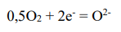
Електрони для проведення цієї реакцію беруться безпосередньо з плівки, де вони генеруються при окиснення металу на внутрішній поверхні:
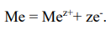
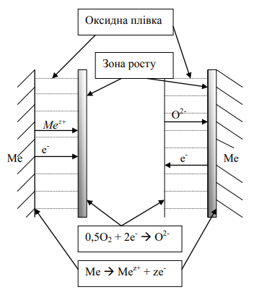
Рисунок 1.1 - Схема росту оксидної плівки в процесі газової корозії
На зовнішній поверхні утворюються іони оксигену, а на внутрішній – іони металу. Вони повинні десь зустрітися, щоб утворити оксид. Якщо плівка краще проводить за іонами металу, то вони зустрічаються поблизу зовнішньої поверхні і ріст відбувається ззовні. Якщо кращими носіями заряду є аніони оксигену – то всередині [4].
Як бачимо, навіть газова корозія не є виключно хімічним процесом, тому, що такі процеси, як окиснення і відновлення розділені в просторі, а це вже можна класифікувати, як ознаку електрохімічної системи. Власне, систему Ме/плівка/О2 розглядають як гальванічний елемент, де анодом є метал (він окиснюється), а катодом виступає зовнішня поверхня плівки. Сама ж плівка виконує роль як електроліту (за рахунок іонної провідності), так і зовнішнього кола, на якому переносяться електрони.
З точки зору розглянутої моделі, швидкість корозії буде визначатися швидкістю найбільш повільного процесу – або переносу електронів, або іонів. Тому добрі захисні властивості буде мати плівка, один з компонентів провідності якої є дуже малим. Такою є, наприклад, плівка оксиду алюмінію, електронна провідність якої дуже мала. А от оксиди феруму мають помітну і електронну, і іонну (за аніонами кисню) провідність за підвищених температур. Тому сплави заліза при нагріванні утворюють іноді доволі товсті шари окалини, які є продуктом газової корозії [4].

  - Особливості гетерогенного процесу окиснення нікелю
Процеси окислення все частіше привертають увагу, як теоретичних дослідників, так і практиків. Це пов’язано з тим, що вони використовуються в найбільш масових технологічних операціях.
Нікель є одним з найважливіших конструкційних матеріалів, він може застосовуватися для виробництва спеціальних сталей і сплавів (з Fe, Cr, Сі і ін.), що будуть виділятись своєю стійкістю до температур, високими механічними, антикорозійними, магнітними, електричними і термоелектричними властивостями. Металевий нікель є конструкційним матеріалом, в основному, для хімічної апаратури і ядерних реакторів, також, для акумуляторних електродів, матеріалом покриттів на сталі, чавуні, алюмінії і ін. металах. Широко застосовуються хромонікелеєві нержавіючі сталі, електротехнічні сплави (ніхром, нікелін, хромель), сплави з високою магнітною проникністю. Оксид нікелю II (NiO) і деякі інші сполуки мають цінні напівпровідникові властивості [2].
Початкова стадія окислення нікелю визначає весь подальший процес досліджуваної газової корозії металу з одного боку, а з іншого, навіть деякі тонкі оксидні плівки такі, як «кольори мінливості», мають дуже високі захисні властивості, ну лише при високих температурах в агресивних газових середовищах, а також і при відносно помірних температурах у водних розчинах. Як наслідок, знання основних кінетичних закономірностей для отримання захисних оксидних плівок несе в собі велике практичне значення.
Для проведення досліджень з цих питань використовуються різні фізичні, хімічні, фізико-хімічні та інші методи. Однак більшість з них застосовується для дослідження досить товстих або добре сформованих кристалічних плівок – продуктів взаємодії металу з агресивним середовищем [2].
Для вивчення тонких плівок (початкові стадії процесу окислення поверхні металу) добре підходить метод інтерференційної індикації [3] так як, не вимірюючи безпосередньо товщину оксидної плівки можна визначити кінетичні характеристики процесу.

  - Дослідження чинників, що впливають на оксинення металів та сплавів
Швидкість і характер процесу хімічної корозії металів залежать від багатьох факторів. Зовнішніми називають фактори, що пов’язані зі складом корозійної середи і умовами корозії (температура, тиск, швидкість середовища, тощо). Внутрішніми називають фактори, що пов’язані зі складом і структурою сплаву, внутрішніми напругами метала, характером обробки поверхні [5].
Температура
Істотний вплив на швидкість процесів хімічної корозії металів надає температура. З підвищенням температури процеси окислення металів протікають значно швидше, незважаючи на зменшення їх термодинамічної ймовірності. Характер впливу температури на швидкість окислення металів визначається температурною залежністю константи швидкості хімічної реакції k (при кінетичному контролі процесу окислення металів) або коефіцієнта дифузії (при дифузійному контролі процесу). Ця залежність виражається одним і тим ж експоненціальним законом (рівняння Арреніуса), що зв'язує температуру з відносною часткою частинок, що володіють енергією вище деякого порогового значення (Рисунок 1.2 а) [5]:
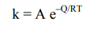
де k - константа швидкості хімічної реакції або коефіцієнт дифузії;
А - постійна, формально рівна k при 1 / Т = 0;
Q - енергія (теплота) активації хімічної реакції дифузії;
R = 1,987 кал / моль або кал / г-атом - газова постійна;
Т - абсолютна температура.
Прологарифмувавши рівняння отримаємо:
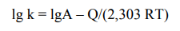
Графік цієї залежності в координатах 1 / Т - lg k виражається прямий, для якої Q / (2,303R) = - tg α = tg β; lg A = lg k при 1 / T = 0 (Рисунок 1.2 б).
Величину Q, яку визначають з досвідчених даних залежно lg k = f (1 / T) прийнято називати уявній чи ефективної енергією (теплотою) активації процесу, яка для гетерогенних хімічних реакцій менше їх істинної енергії активації Q * на величину теплоти адсорбції реагує речовини, тобто [5]:
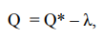
де λ - теплота адсорбції речовини, що реагує на метал.
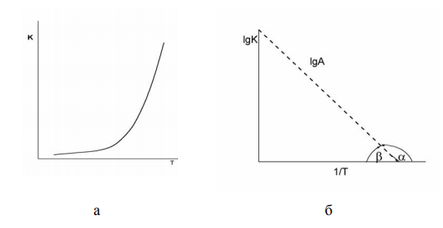
Рисунок 1.2 – Температурна залежність константи швидкості хімічної реакції і коефіцієнта дифузії
Графік температурної залежності швидкості хімічної корозії металу (рисунок 1.2 б) використовують для знаходження значень швидкості при різних температурах. Він може також бути використаний для визначення змінних А і Q з експериментальних даних. Однак графічний метод не дає достатньої точності, особливо при визначенні змінної А, через те, що експериментальні точки лежать на великій відстані від осі ординат 1 / Т = 0. Тому для визначення значень змінних рівняння експериментальні дані обробляють методом найменших квадратів і отримують пряму у = а + b х.
Співвідношення між швидкістю хімічної корозії металів і температурою може бути порушено, якщо зі зміною температури змінюється структура або інші властивості металу або утворюється на ньому плівки продуктів корозії. Досить часто пряма lg k (або lg y) = f (1 / Т) має злами (рисунки 1.3-1.4) і її окремих ділянках відповідають різнізначення ефективної енергій активації Q [5].
На рисунку 1.3 наведені експериментальні дані окислення міді в кисні. Графік цієї залежності має явно виражений злам і може бути описаний рівнянням k = A1 e-Q1 / RT + A e-Q2 / RT.
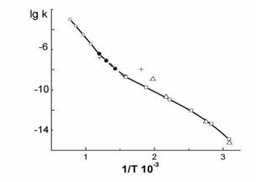
Рисунок 1.3 – Залежність lg k = f (1 / Т) для окиснення міді в кисні
Великий вплив на швидкість окислення металу надає режим нагрівання. Коливання температури, особливо поперемінним нагрівання та охолодження, викликають руйнування плівок за рахунок виникаючих внутрішніх напруг, в результаті цього швидкість окислення металів збільшується [6].
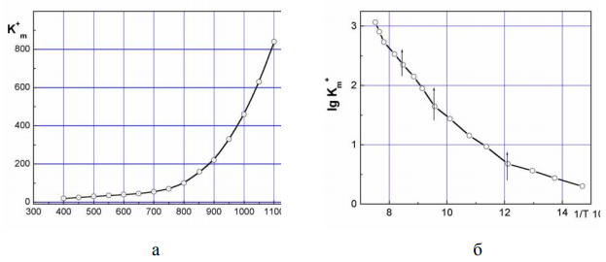
Рисунок 1.4 – Температурна залежність швидкості окиснення заліза в повітрі
Склад газового середовища
Склад газового середовища дуже впливає на швидкість окислення металів. Це вплив специфічно для різних матеріалів і змінюється з температурою. Метали при високих температурах можуть взаємодіяти з киснем, парами води оксидом вуглецю, оксидом сірки за схемою:
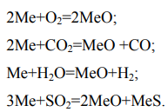
Константа швидкості цих хімічних реакцій і захисні властивості утворюються плівок різні, тому в зазначених середовищах відрізняються і швидкості окислення металів. Вплив температури і складу газового середовища на корозію металів наведено на рисунку 3.4. З нього видно, що нікель, щодо стійкий в середовищі О2, Н2О, СО2, дуже сильно кородує в атмосфері SO2. Мідь найбільш швидко кородує в атмосфері кисню, але стійка в атмосфері SO2. Хром ж має високу жаростійкістю у всіх чотирьох атмосферах [6].
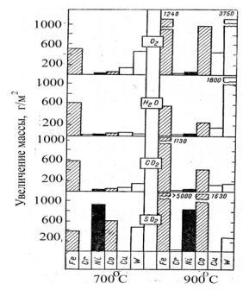
Рисунок 1.5 – Газова корозія металів в O2, H2O, CO2 і SO2
Аналіз результатів швидкості окислення заліза, кобальту та нікелю при 900 ° С, показав, що для цих металів активність газових середовищ можна розташувати в наступну послідовність або ряд [6]:
H20 → CO2 → O2 → SO2.
На відміну від цих металів мідь практично не кородує в атмосфері оксиду сірки. Вольфрам при 900 ° С найбільшу швидкість газової корозії проявляє в атмосфері кисню, а найменшу - в атмосфері оксиду вуглецю. У парах води, в атмосфері CO2, O2 і SO2 збільшення швидкості газової корозії металів відповідає такій послідовності [6]:
Cr → Ni → Co → Fe.
На швидкість газової корозії металів в повітрі великий вплив надає домішки. У таблиці 1.1 наведені дані по корозії сталі з 0,17% С при 900 ° С:
Таблиця 1.1 Вплив домішок на корозію сталі
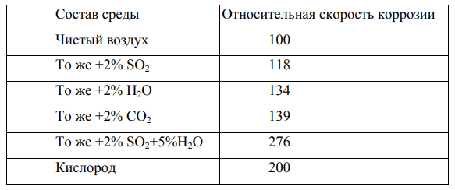
Забруднення повітря оксидом вуглецю, оксидом сірки, парами води викликає підвищення швидкості газової корозії маловуглецевих сталей. Це пов'язують зі збільшенням кількості недосконалостей в плівці. При наявності в газовому середовищі сполук сірки залізо і сталь часто піддаються міжкристалітної корозії, особливо при температурах вище 1000 °С. така підвищена агресивність по відношенню до цих металів, мабуть, пов'язана з утворенням легкоплавких евтектики оксидів і сульфідів (найбільш легкоплавкі евтектики такого типу виходять і для нікелю) [7].
Слід зазначити, що істотне збільшення швидкості окислення металів з підвищенням в газовому середовищі вмісту кисню спостерігається тільки при порівняно невеликих домішках кисню до будь-якої нейтральній атмосфері, наприклад, до аргону або азоту. подальше збільшення парціального тиску кисню в газовій суміші вже не супроводжується пропорційним збільшенням швидкості газової корозії. наприклад, швидкість окислення заліза при 800 - 1000 ° С в чистому кисні тільки приблизно вдвічі більше, ніж в середовищі повітря, а не в п'ять разів, як це можна було б вважати, виходячи з припущення про лінійну пропорційності величин парціального тиску кисню і швидкості окислення. Приблизно такі ж співвідношення було експериментально встановлено і для міді.
З таблиці 1.2 видно, що при 700 ° С в чистому кисні окислення міді йде приблизно вдвічі швидше ніж на повітрі, проте з подальшим підвищенням температури ця різниця робиться менше [7].
Таблиця 1.2 Значення константи К при окисненні міді в атмосферах повітря при різних температурах
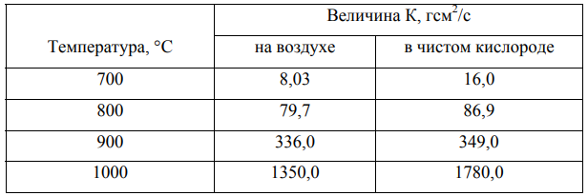
Вплив режиму нагріву
Механічне руйнування оксидних плівок в процесі газової корозії буде сильно збільшувати швидкість корозійного процесу. Одним з важливих факторів, що підсилюють руйнування захисних плівок під впливом внутрішніх напружень, є наявність досить частих і різких коливань температури. Коефіцієнт термічного розширення металу, як правило, значно вище, ніж у оксиду даного металу (див. таблицю 1.3). Тому сильні коливання температури при нагріванні і охолодженні металу створюють в плівці додаткові внутрішні напруження (крім викликаються невідповідністю обсягів плівки і металу), які можуть призводити до механічного руйнування захисних плівок [6].
Таблиця 1.3 Коефіцієнт термічного лінійного розширення α
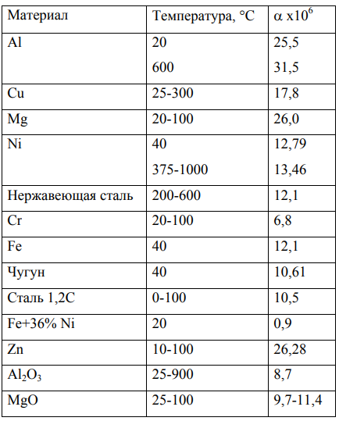
Склад сплаву
Захисні властивості плівки, що утворюється продуктів корозії і корозійна стійкість сплаву залежать від складу сплавів. При високих температурах (800 ° С і вище) із збільшенням вмісту вуглецю в сталі швидкість її окиснення, а також обезвуглецювання, зменшуються (рисунок 1.6). Це пов'язано з інтенсифікацією освіти оксиду вуглецю, що призводить до гальмування окиснення заліза, самозагальмовування окиснення вуглецю і посиленню утворення в окалині газових бульбашок [8].
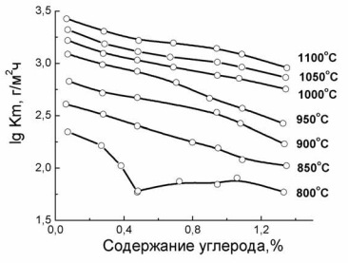
Рисунок 1.6 – Вплив складу вуглеводня на швидкість окиснення
Таким чином, існує велика кількість факторів, що впливають на окислення металів, яке відбувається в процесі горіння, а повертаючись до нашої теми, до горіння пористого нікелю в атмосфері повітря.
  - Постановка задачі дослідження
У даній магістерській роботі ставилися наступні задачі:
- Розробити комп’ютерно-інтегровану процедуру для досліджень процесу окиснення нікелю (згоряння пористого нікелю), розробити математичний опис досліджуваних процесів.
- Експериментально дослідити закономірності процесів, що протікають в системі метал (нікель)-газ при окисненні порошкового нікелю при температурах, що відповідають термодинамічній нестійкості його оксидів
- Обрати чисельні методи та програмні засоби вирішення математичного опису процесу окиснення порошкового нікелю;
- Виконати розрахунки у рамках дослідження процесу окиснення нікелю.
- Виконати ідентифікацію результатів досліджень у інноваційному ланцюжку цінності
2. Експериментальне дослідження процесу згоряння нікелю в атмосфері повітря
Для дослідження процесу згоряння нікелю в атмосфері повітря, на базі Інституту проблем матеріалознавства, було проведено експеримент. Метою експерименту було дослідження утворення нікелево оксидної плівки на поверхні нікелю під час спалювання.
В якості початкового об’єкту дослідження виступав нікель в порошкоподібному стані (рисунок 2.1).
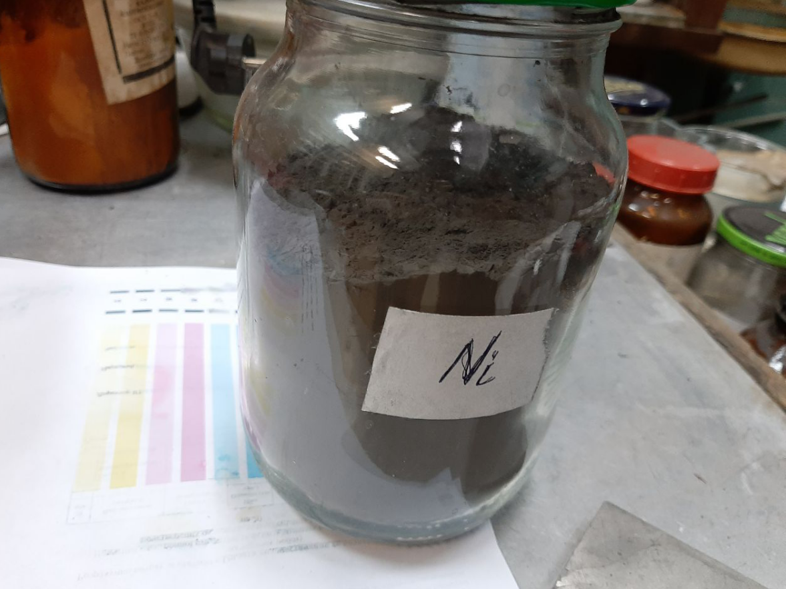
Рисунок 2.1 – Порошкоподібний нікель
Для початку, необхідно було даний порошкоподібний метал спресувати в таблетку, яку потім і треба буде нагрівати.
2.1. Процес пресування порошкових металів
Пресування металевих порошків являє собою технологічну операцію, в результаті якої під дією прикладеного зусилля з аморфного сипучого порошку виходить міцне тіло - пресування за формою і розмірами близька формою і розмірами готового виробу.
Складність явищ, які супроводжують ущільнення порошку і різноманіття вимог до властивостей готових виробів викликають необхідність проведення спеціальних операцій з підготовки порошку до формування [9].
Основними операціями при підготовці порошків до пресування є:
- відпал;
- класифікація (розсіювання);
- змішування.
Відпал
Цей вид обробки порошків застосовують з метою підвищення їх пластичності, поліпшення пресованості і формуємості. При відпалі знімається наклеп, відбувається відновлення оксидів, що залишилися при отриманні порошку або утворилися в результаті окислення металу при зберіганні порошку.
Найчастіше відпалу піддають порошки, отримані механічним подрібненням твердих матеріалів. Такі порошки містять значні кількості оксидів, розчинених газів і найбільш наклепаного.
Нагрівання здійснюють в захисному середовищі (відновної, інертною або вакуум) при температурі близько 0,4 - 0,6 температури плавлення металу в прохідних або інших печах, ідентичних використовуваним при відновленні і спіканні. Для більш ретельного очищення порошків від різних домішок часто використовують атмосфери з галогеновмісними добавками. Так, відпал залізного порошку в атмосфері суміші водню з хлористим воднем призводять до отримання порошків, більш чистих по кремнію і марганцю, так як наявність хлористого водню сприяє утворенню легко випаровуються хлоридів кремнію і марганцю [9].
Класифікація
Під класифікацією розуміють поділ порошків за величиною частинок на фракції, які використовуються потім або безпосередньо для формування, або для складання суміші, яка містить необхідний відсоток частинок потрібного розміру [9].
Класифікація порошків здійснюється зазвичай в апаратах, що застосовуються в хімічному виробництві. У практиці порошкової металургії найчастіше застосовують ситову класифікацію порошків. Для цього використовують різні типи сит, основними з яких є поміщені в кожух з витяжною вентиляцією механічні сита з електромагнітним або важільним вібраторами. Сітки виготовляють з бронзовою або латунної дротів, шовку або капрону з розміром осередків, аналогічним тим, які застосовуються в ситового аналізу [9].
Часто для класифікації порошків застосовують багаторівневі механічні вібросита, в яких рух сітчастих дек здійснюється від електродвигуна через клиноремінну передачу.
При ускладненні вільного просіва порошку використовують протиральні ситові устрою, в яких спеціальне пристосування з невеликим зусиллям тисне на порошок, сприяючи його проходу через сітку.
Класифікація порошків з розміром частинок менше 40 - 50 мкм здійснюють за допомогою повітряних сепараторів, що забезпечують висаджування твердих частинок з несучого газового потоку під дією на них сили тяжіння.
У повітряному сепараторі розділяється матеріал в потоці газу надходить в кільцевий простір, швидкість потоку в якому знижується в кілька разів, і великі частки під дією сили тяжіння випадають і видаляються через патрубок. Повітряний потік далі проходить крізь тангенциально встановлені лопатки, набуваючи обертальний рух. Більші частинки під дією відцентрових сил відкидаються на стінки корпусу сепаратора, опускаються по ним і виводяться через інший патрубок. Дрібні частинки з газовим потоком надходять в циклон, де відбувається їх виділення [9].
Дуже ефективними апаратами для поділу порошків є циклони-сепаратори. У корпус циклону по дотичній до окружності вводять газовий потік, що містить тверді частки, який набуває обертальний рух. На кожну частку діють сила тяжіння, захоплива її вниз, відцентрова сила, що виштовхує частку в радіальному напрямку і сила тиску потоку, що змушує частку рухатися по колу. В результаті частинки рухаються по спіралі і, досягнувши стінки корпусу, переміщаються по конусу до випускного штуцера. Дрібні частинки виносяться з циклона і можуть бути виділені в наступному циклоні. Робота повітряних сепараторів регулюється зміною швидкості газового потоку. Продуктивність циклонів-сепараторів дуже висока, а конструкція достатня просте [9].
Змішування порошків
Змішування є однією з важливих операцій при виготовленні матеріалів і виробів з порошків. Воно полягає в приготуванні однорідної механічної суміші з порошків різного хімічного і гранулометричного складу. Завдання змішування - перетворення сукупності частинок твердих компонентів в макрооднородную суміш [10].
Результат змішування визначається формою і величиною частинок, числом змішуються компонентів і співвідношенням їх кількостей, коефіцієнтом тертя між частинками, здатністю частинок до злипання і іншими факторами.
Найбільш поширеним є механічне змішування компонентів у кульових млинах, аналогічно застосовуваним при подрібненні, і змішувачах різних типів. При змішуванні в кульовому млині змішування супроводжується одночасним подрібненням компонентів. Якщо подрібнення при змішуванні небажано, використовують змішувачі різних типів. Це можуть бути барабанні, в тому числі так звані «п'яні бочки», застосування яких в даний час обмежено через їх недостатню ефективність, шнекові, лопатеві, відцентрові, планетарні, конусні і установки безперервного дії. Широке застосування знайшли двоконусну змішувачі [9].
Змішування в лопатевих або шнекових змішувачах проводять при приготуванні пастоподібних сумішей. Такі змішувачі ефективні при добавці до порошку різних речовин, що поліпшують процес пресування, наприклад розчину каучуку в бензині, парафіну або його розчину в бензині.
Для поліпшення змішування різнорідних компонентів використовують планетарні змішувачі які представляють собою ємність, що здійснює обертання в трьох вимірах, створюючи вихровий кружляння знаходяться в ній компонентів. Качально-тремтячі рух судини призводить до чергування прискорення і уповільнення в процесі перемішування частинок, що сприяє швидкому і якісному перемішуванню різнорідних матеріалів.
Змішування порошків може здійснюватися в газовому (повітря, інертний газ) або в рідкому (вода, спирт, бензин і ін.) середовищах. У рідкому середовищі змішування відбувається значно інтенсивніше, ніж в газовій. Це пояснюється тим, що введення рідини в суміш сприяє створенню підвищеного тиску в тонких щілинах частинок за рахунок дії капілярних сил і поширенню тріщин в частинках, що призводить до доізмельченію компонентів. Однак, слід мати на увазі, що застосування так званого мокрого змішування не завжди економічно вигідно. Наприклад, використання води в якості рідкого середовища викликає необхідність застосування сушіння в захисній атмосфері або проведення додаткового відновного випалу через можливість окислення металевих порошків. Це веде до ускладнення технології і підвищує собівартість продукції [9].
При змішуванні компонентів з різко відрізняються густиною використовують особливі прийоми. Наприклад, застосовують роздільну завантаження компонентів по частинах, перемішуючи спочатку більш легкі з більш важким компонентом, а потім до такої суміші додають інші компоненти. У деяких випадках хороші результати досягаються при перемішуванні компонентів з різною щільністю у вакуумі. У цьому випадку поведінка компонентів не залежить від їх щільності і частки всередині змішувача рухаються з однаковими швидкостями, що забезпечує високу рівномірність об'ємного розподілу компонентів в суміші [9].
У разі негативних технологічних характеристик суміші (низька плинність, пресованого) її піддають грануляції, тобто освіти стійких грудочок сфероїдальної форми, що складаються з порівняно великого числа частинок.
Для поліпшення пресованості і грануляції порошків при змішуванні в змішувач вводять пластифікуючі добавки (розчини в органічних рідинах парафіну, воску, каучуку та ін.), Які обволікають частинки і при пресуванні створюють додаткову міцність прессовок, полегшуючи їх тертя між стінками прес-форми і самими частинками. Крім присадок, що покращують процес пресування, в суміш можуть додаються добавки, що формують ті чи інші властивості прессовок. Наприклад, порізатори, що забезпечують високу пористість виробів [9].
Власне пресування відбувається за допомогою прес-машини (рисунок 2.2).
Порошкоподібний нікель, що пройшов всі стадії, описані вище, треба засипати в тунель та утрамбувати його спецільним пристроєм (рисунок 2.3), далі подрібнений нікель в металевому циліндрі вставляється в пресмашину, де під тиском відбувається, в наслідок чого утворюється нікелева капсулка, з якою ми і будемо проводити експеримент по згорянню нікелю (рисунок 2.4).

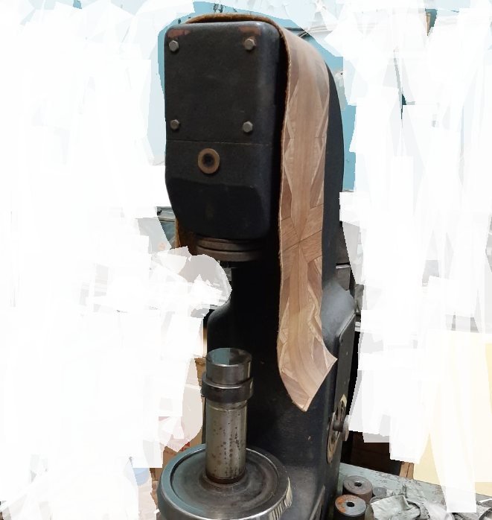
Рисунок 2.2 – Аппарат для пресування металічних порошків
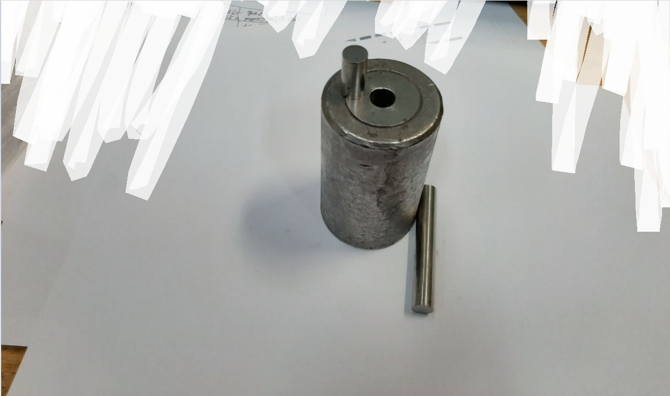
Рисунок 2.3 – Металічна деталь, в яку засипається порошок для подальшого пресування
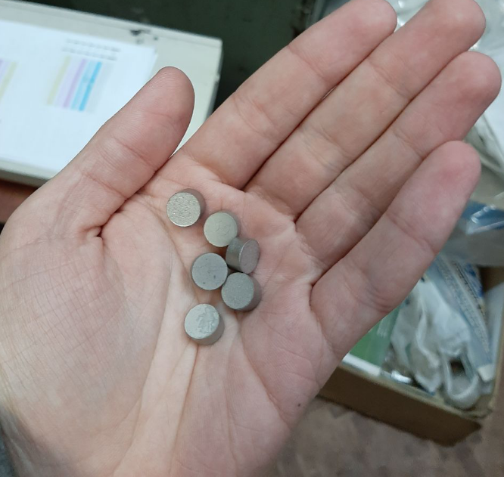
Рисунок 2.4 – Спресований нікель, готовий до спалювання
2.2. Процес спікання пористого нікелю
Для дослідження процесу спалювання, спресований нікель поміщають до спеціальної печі, яку попередньо розігрівають (рисунок 2.5-2.6).
Час спікання становить 1-2 години. Під час спікання у виробах відбуваються складні фізико-хімічні процеси (відновлення оксидів, дифузія, рекристалізація, зняття залишкових напружень), поліпшуються механічні властивості тощо.
Спікання — процес досить тривалий, який потребує великих затрат енергії. Щоб скоротити час спікання, використовують ультразвук, магнітне поле тощо. До хімічних чинників, які прискорюють процес спікання, належать окисно-відновні реакції. Важливу роль відіграє склад атмосфери, в якій проводять спікання. Атмосфера може бути захисною або відновною. У промисловості використовують атмосфери водню, дисоційованого аміаку. Ефективним є також вакуум. Однак використання вакууму підвищує собівартість виробів. Тому у вакуумі спікають лише вироби, виготовлені з порошків титану, танталу, ніобію, берилію [10].
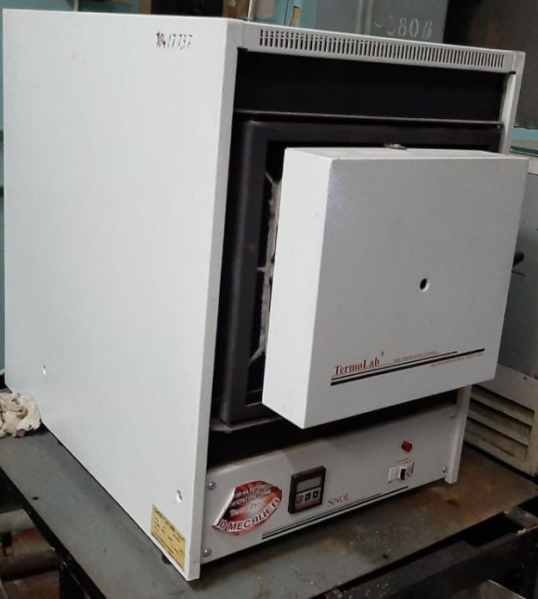
Рисунок 2.5 – Піч для спікання пористого нікелю
Спікання проводять у печах різного типу, які працюють періодично та безперервно. Печі періодичної дії використовують у ході спікання невеликих партій порошкових виробів. У процесі масового виробництва виробів використовують методичні печі безперервної дії (конвеєрні, з рухомим череном тощо) [10].

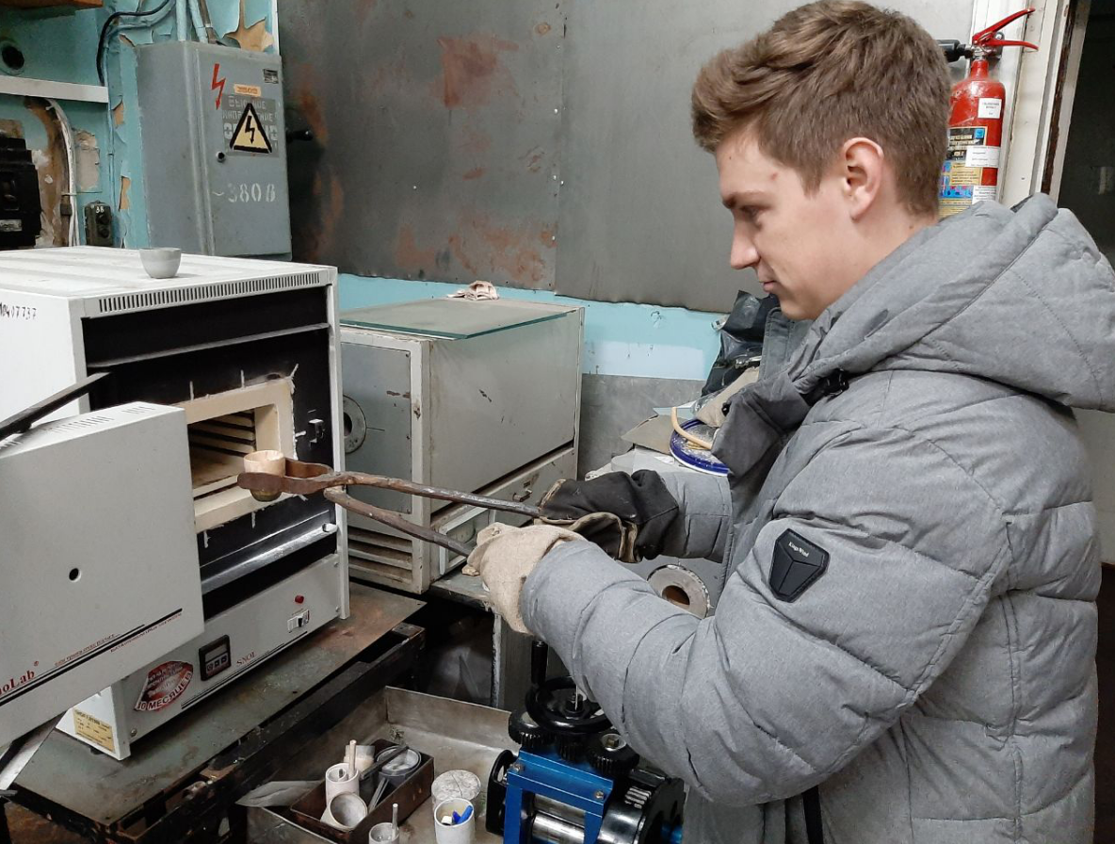
Рисунок 2.6 – Внесення пористого нікелю в піч для спікання
2.3. Автоматизація процесу згоряння пористого нікелю в атмосфері повітря
Автоматизація виробництва — це один з найвищих рівнів розвитку машинної техніки, коли регулювання й керування всіма виробничими процесами здійснюються без прямої участі людини, а виключно під її чітким контролем. Наявний стан розвитку процесу автоматизації виробництв привів до появи нової якісної системи технологічних апаратів з керуючими засобами, які базуються на використанні електронно-обчислювальних машин, запрограмованих логічних контролерів, сучасних інтелектуальних засобів вимірювання показників і їх контролю, інформаційно об'єднаних підприємницькими мережами. Автоматизація виробництва являє собою одну з головних напрямів науково-технічного прогресу.
Автоматизаційні схеми технологічних процесів є одними з основних технічних документів, що допомагають визначити структуру і масштаб автоматизації великих промислових об’єктів, за допомогою лише початкових даних для проектування сучасних систем управління.
Автоматизаційні схеми можуть включати технологічну схему, яка містить в собі основні технологічні апарати та машини, також, зображену в спрощеному варіанті та розташовану у правій верхній частині аркушів, і засоби автоматизації, які можуть входити до складу систем, що проводить контроль, регулювання, що наносять на нашу схему за допомогою прийнятих умовних графічних позначень та ліній зв’язку [11].
Завдання автоматизації в процесі дослідження згоряння нікелю в атмосфері повітря є контроль температури в печі, а саме, сигналізування про наближення до критичної межі температури.
Відповідно до обраного параметру контролю та сигналізації було обране місце заміру, номінальне значення параметрів та межі їх зміни. Дані занесені до таблиці 2.1.
Таблиця 2.1 – Параметри регулювання та контролю процесу алкілування бензолу
Місце заміру параметру на технологічному об‘єкті | Параметр, що вимірюється або регулюється (найменування) | Норми технологічного режиму та допустимі відхилення | Вимоги до схеми автоматизації (вимірювання, регулювання, сигналізація, тощо)
Піч | Температура | 500±5 ℃ | Контроль та сигналізація
При виборі засобів та приладів автоматизації необхідно дотримуватись наступних правил:
• для регулювання однотипних параметрів технологічного процесу варто застосовувати однакові засоби автоматизації;
• клас точності приладів має бути відповідним до технологічних вимог;
• діапазон вимірювання приладів має бути відповідним до діапазону технологічних параметрів, які регулюються [12].
Тому для автоматизації нестаціонарного процесу згоряння нікелю були вибрані технічні засоби автоматизації за каталогом виробника [13].
Підтримання температури в печі – найважливіший фактор впливу на продуктивність керованого процесу. Вимірювальним приладом температури з заданою точністю було обрано термометр опору марки ТСП-1187 що має діапазон вимірювання температури від -200ºС – 750ºС, які призначені для вимірювання температури з малою похибкою, шляхом перетворення опору в уніфікований вихідний сигнал 4–20 мА. Для сигналізації нижньої та верхньої межі температури були обрані індикаторні лампи марки УПС 1.
Таблиця 2.2 – Специфікація устаткування для автоматизації процесу згоряння пористого нікелю
Найменування та технічна характеристика | Тип, марка | Завод - виробник | Одиниці | К-сть
Термопара  Робочий діапазон температур:  -40ºС – 600ºС.  Вих. сигнал 4 – 20 мА;  Напруга живлення 12 – 36В; | Термопара ТХК з токовим виходом | "Аларо+"  м. Умань | штук | 5
Світлодіодна лампа  Кут випромінювання 120^{о}  Напруга 220В  Робоча температура навколишнього та вимірюваного середовища -60 – +100°С | УПС 1 | ТОВ "ТД Каскад-Электро"  м. Харків | штук | 4
У таблиці 2.2 наведена специфікація устаткування для проведення автоматизації
2.4. Аналіз результатів проведеного експерименту
Всього було проведено три експерименти зі спалювання нікелю, використовуючи зразки з різною щільністю. Спалювання проводилось за температури 500℃ та протягом 40 хвилин.
Після проведення експерименту, зразок було охолоджено до кімнатної температури.
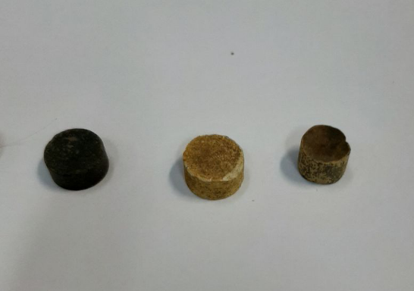
Рисунок 2.7 – Нікелевий зразок з утвореної плівкою
Після охолодження, отриманий нікель з нікелево-оксидною плівкою зважують (рисунок 2.8).
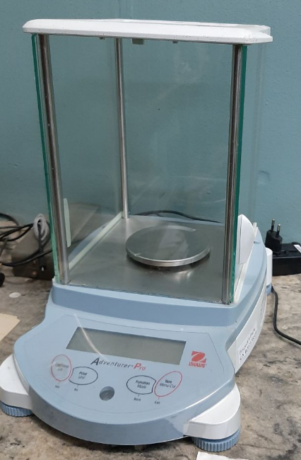
Рисунок 2.8 – Ваги для зважування пористого нікелю після процесу спікання
Для наглядного порівняння, нами було розглянуто більш детальне зображення нікеля з плівкою під мікроскопом (рисунок 2.9).
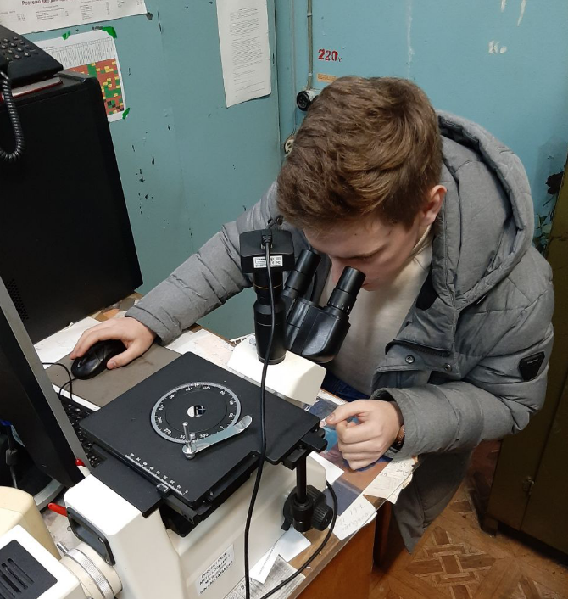
Рисунок 2.9 – Вивчення результатів згоряння нікелю під мікроскопом
Результати експериментів наведено у таблиці 2.3.
Таблиця 2.3 – Експериментальні дані процесу згоряння нікелю
Густина: | 6424,02 | кг/м^3
Початкова масса |  | 2,96355 | г
t, хв | 1 | 4 | 10 | 25 | 40
m, г | 2,97165 | 3,00315 | 3,01002 | 3,01001 | 3,01001
Густина: | 5283,93 | кг/м^3
Початкова масса |  | 3,2682 | г
t, хв | 1 | 4 | 10 | 25 | 40
m, г | 3,28961 | 3,3934 | 3,4417 | 3,45465 | 3,5083
Густина: | 6057,34 | кг/м^3
Початкова масса |  | 2,2614 | г
t, хв | 1 | 4 | 10 | 25 | 40
m, г | 2,27435 | 2,3405 | 2,3406 | 2,3407 | 2,3408
З наведеної таблиці видно, що при меншій щільності приріст маси розглянутого зразку більше. Це обумовлюється тим, що зразок, за рахунок меншої щільності, має більше площу поверхні взаємодії, на якій і утворюється нікелево-оксидна плівка.

3. Математичне моделювання процесу згоряння пористого нікелю в атмосфері повітря
Нікель масово використовується для виробництва спеціальних сплавів (хромонікелеєві нержавіючі сталі, електротехнічні сплави (ніхром, нікелін, хромель), сплави з високою магнітною проникністю), що охарактеризовуються термічною та корозійною стійкістю, цінними механічними, магнітними, електричними, термоелектричними властивостями. Нікель, як метал, є важливим конструкційним матеріалом, який широко застосовується у промисловості (хімічні реактори, обладнання ядерної енергетики, акумуляторні електроди, спеціальні покриття на сталей, алюмінію та ін. металів, тощо). Нікелевий оксид (NiO) і деякі інші сполуки мають цінні напівпровідникові властивості [14].
Як і інші перехідні метали, нікель характеризується складною природою процесів окиснення [14]. Вивчення згоряння пористого нікелю як низки незворотних процесів ускладнюється суперпозицією теплових і концентраційних хвиль, що генеруються великою кількістю локальних джерел топохімічних реакцій окиснення. Таким чином, дослідження процесів згоряння пористого нікелю [15] показало, що існування автохвильових режимів і нерівноважних переходів типу біфуркації Хопфа, які переходять у подальшому до лінійного розвитку процесу.
Теоретичне дослідження процесу згоряння нікелю (встановлення термокінетичних траєкторій протікання процесу) вимагає:
а) припущення про механізм процесу;
б) розвинення математичного апарату для опису термокінетики процесу;
в) обґрунтування вибору числових методів та програмного забезпечення для моделювання;
г) прийняття рішень за результатами моделювання.
д) дослідження залежності констант швидкості реакцій від температур
е) створення програмного забезпечення на основі проведеного дослідження

3.1. Обгрунтування механізму процесу згоряння пористого нікелю
У межах етапу встановлення механізму процесу, на основі апріорної інформації, було сформульовано припущення про множину елементарних актів перетворення у вигляді множини хімічних реакцій. У подальшому вказана множина була піддана дискримінації на основі термодинамічного аналізу. Термодинамічний аналіз множини реакційних процесів згоряння пористого нікелю (початкова температура 500 ^{о}С) дозволяє твердити, що найбільш ймовірними у даному процесі є такі реакції:
$$2Ni+O_{2}→2NiO$$ | (3.1)
$$2Ni+2O_{2}→{Ni}_{2}O_{3}+O$$ | (3.2)
$$O+O→O_{2}$$ | (3.3)
$$Ni+O→NiO$$ | (3.4)
$$5Ni+2O_{2}→{Ni}_{2}O_{3}+3NiO$$ | (3.5)

для наведених вище рівнянь було розраховано термодинамчні характеристики, а саме: ентальпію, ентропію та енергію Гіббса (Таблиця 3.1)
Таблиця 3.1 – Термодинаміка реакційних процесів розкладу оксиду-нікелю при початковій температурі 500 ^{о}С.
Реакція | ΔH, кДж | ΔS, Дж | ΔG, кДж
$$Ni+O_{2}→2NiO$$ | -479.4 | -188.8 | -479.2
$$2Ni+2O_{2}→{Ni}_{2}O_{3}+O$$ | -489.5 | 1044 | -488.5
$$O+O→O_{2}$$ | -498.4 | -116.88 | -498.3
$$Ni+O→NiO$$ | -738.1 | -92.84 | -738
$$5Ni+2O_{2}→{Ni}_{2}O_{3}+3NiO$$ | 1209 | -935.8 | -1208

Також було побудовано графіки залежності енергії Гіббса від температури для обраних рівнянь (рисунок 3.1). Розрахунок енергії Гіббса та побудова графіків наведено в додатку А.
Зміна ентропії при утворенні оксиду завжди від’ємна, тому, що в лівій частині рівнянь стоїть газ, а в правій його нема. А це значить, що з підвищенням температури енергія Гіббса збільшується. Тобто, при підвищенні температури рівновага реакцій поступово зміщується в бік вихідних речовин і за достатньо високих температур, кожен оксид металу може розкластися на метал і кисень.

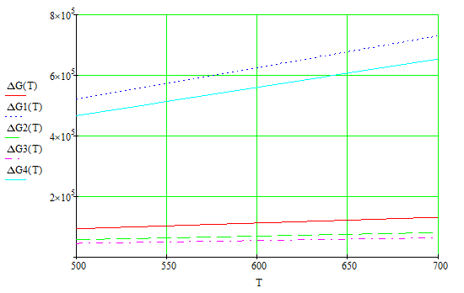
Рисунок 3.1 – Залежність енергії Гіббса для реакцій, що відбуваються під час згоряння пористого нікелю
Отже, для основних (не благородних) металів, що є конструкційними, які працюють за підвищених температур, питання газової високотемпературної корозії є дуже важливими [16].
3.2. Математична модель термокінетики процесу згоряння пористого нікелю
Основними чинниками, що визначають термокінетику процесу згоряння пористого нікелю є:
- Адсорбція являє собою необхідну проміжну стадію гетерогенних реакцій
- Хемосорбція є типом адсорбції, який завжди супроводжує хімічні реакції на поверхні
- Хемосорбція протікає переважно на активних ділянках.
В подальшому розглянемо власне процес адсорбції.
В основі адсорбційної кінетики лежить закон діючих поверхонь: швидкість реакції пропорційна поверхневим концентраціям реагуючих речовин в степенях, рівних стехіометричним співвідношенням.
$$W_{Ri}=k_{i}Z_{1}^{α1}Z_{2}^{α2}…$$
де, Zi – частки поверхні, зайняті молекулами адсорбованої речовини
Із врахуванням низки припущень та спрощень [16], можна твердити, що механізму (1)-(5) відповідає наступна система термокінетичних рівнянь:
$\left\{\begin{aligned}d\frac{{[O}_{2}]}{dt}=-k_{1}\left[O_{2}\right]-{{2*k}_{2}\left[O_{2}\right]}^{2}+{k_{3}\left[O\right]}^{2}-{{2*k}_{5}\left[O_{2}\right]}^{2} \\ d\frac{[O]}{dt}={k_{2}\left[O_{2}\right]}^{2}-{{2*k}_{3}\left[O\right]}^{2}-k_{4}\left[O\right] \\ d\frac{T}{dt}=k_{1}\left[O_{2}\right]H_{1}+{k_{2}\left[O_{2}\right]}^{2}H_{2}{{+k}_{3}\left[O\right]}^{2}H_{3}+k_{4}\left[O\right]H_{4}+{k_{5}\left[O\right]}^{2}H_{5}\end{aligned}\right.$ (3.6)
де [O], [O₂] – концентрації відповідно атомарного та молекулярного кисню, моль/м³; k₁, k₂, k₃,k_{4,} k₅ – константи швидкостей відповідних реакцій; H₁, H₂, H₃, H₄, H₅ $H_{1}$$H_{2},H_{3}, H_{4}, H_{5}$– ентальпії відповідно реакцій (3.1)-(3.5) процесу згоряння пористого нікелю.
Початкові умови, в момент часу 0: ${[O}_{2}]=0.032, \left[O\right]=0, T=773$
3.3. Вибір засобів комп’ютерного моделювання
Для задач комп’ютерного моделювання (в нашому випадку – для вирішення системи диференційних рівнянь (3.6)) було застосовано програмний засіб MathCad, як такий, що є орієнтованим на опрацювання «інтерактивних» документів. Застосований у сучасних версіях MathCad формат файлів мови розмітки (XML), дає додаткову можливість підтримки стандартних інтерфейсів, що сприяє спільному використанню даних разом з іншими додатковими програмними пакетами, що містяться у інших користувачів. Фірма PTC (правовласник пакету MathCad) дає принципову можливість використовувати даний пакет у складі систем автоматизованого проектування (CAD), та разом х системою керуванням обігом документів, програмними рішеннями з керування даними про продукт (PDM); MathCad може бути якісно інтегрований разом з іншими продуктами фірми PTC, в тому числі і з пакетом Creo (раніше Pro/ENGINEER) для можливості тривимірного автоматизованого проектування, автоматизованого керування (CAM) і автоматизованого конструювання (CAE).
У відповідності до задач дослідження, було проаналізовано можливості пакету MathCad щодо вирішення систем жорстких звичайних диференційних рівнянь першого порядку вигляду (3.6). За аналогією з підходом, застосованим у літературі (див., наприклад, [17]), було виконано інтегрування системи (6) у MathCad кількома числовими методами при кількох різних кроках інтегрування, за незмінних інших умов (коефіцієнти у рівняннях, початкові умови, тощо). Для порівняння було обрано реалізовані у середовищі MathCad числовий метод Ейлера (метод реалізовано авторами у вигляді елементарних команд MathCad), метод Рунге-Кутта четвертого порядку із фіксованим кроком (використано функцію MathCad rkfixed), та метод Булірша-Штера (використано функцію MathCad Radau).
Метод Ейлера — один з найпростіших чисельних алгоритмів розв'язку звичайних диференціальних рівнянь першого порядку з заданим початковим значенням тобто задачі Коші. Він є явним, однокроковим методом першого порядку точності, основна ідея якого полягає в тому, що інтегральна крива апроксимується кусочно-лінійною функцією, так званою ламаною Ейлера [18].
На рисунку 3.2 зображено геометричну інтерпретацію методу Ейлера.
Розрахунок помилки методу Ейлера відбувається шляхом розкладання функції в ряд Тейлора.
Метод Ейлера може бути чисельно нестійким, особливо для жорстких рівнянь. Це обмеження, поряд з тим фактом, що він повільно збігається при зменшенні кроку означає, що метод використовується нечасто, і хіба що як простий приклад чисельного інтегрування. Нестійкості можна уникнути, використовуючи алгоритм Ейлера-Кромера [link6].
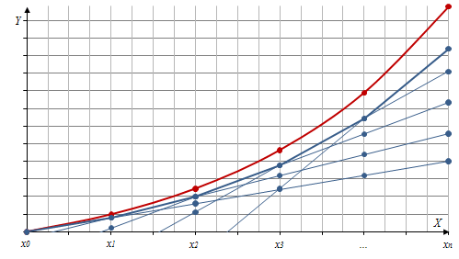
Рисунок 3.2 - Геометрична інтерпретація методу Ейлера
Методом Рунге-Кутта можна будувати схеми різного порядку точності.
Так схема ламаних Ейлера є схемою Рунне-Kyттa першого порядку точності. Найбільш уживані схеми четвертого порядку точності, рівняння якого наведені на рисунку 3.3.
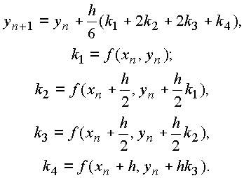
Рисунок 3.3 – Метод Рунге-Кутта четвертого порядку
Варто відзначити, що формули для більш високого порядку точності майже не вживаються через громіздкість, яка зростає значно швидше, аніж точність формули.
Схеми Рунге-Кутта мають ряд переваг:
1) мають досить високий ступінь точності (за винятком схеми ламаних);
2) є явними, тобто значення обчислюється за раніше знайденими значеннями;
3) допускають використання змінного кроку, що дає можливість зменшити його там, де функція швидко змінюється, і збільшити в іншому випадку;
4) є легко застосовними, тому що для початку розрахунку досить вибрати сітку і задати значення .
Зазначені властивості схем досить корисні при розрахунках на ЕОМ.
Оцінки похибок різних схем Рунге-Кутта пов'язані з максимумами модулів відповідних похідних функції досить складними формулами. У зв'язку з цим при розв’язанні конкретної задачі виникає питання, якою з формул Рунге-Кутта доцільно користуватися і як обирати крок сітки [19].
Метод Булирша-Штера - це метод вирішення системи звичайних диференціальних рівнянь першого порядку з гладкими правими частинами. Гладкість правих частин є необхідною для роботи методу. Якщо праві частини вашої системи не є гладкими або містять розриви, то краще використовувати метод Рунге-Кутта. У разі ж гладкою системи метод Булірша-Штера дозволяє домогтися значно більшої точності, ніж метод Рунге-Кутта.
Основною ідеєю методу є обчислення стану системи в точці x + h, як результату двох кроків довжини h / 2, чотирьох кроків довжини h / 4, восьми кроків довжини h / 8 і так далі з наступною екстраполяцією результатів. Метод будує раціональну інтерполюючу функцію, яка в точці h / 2 проходить через стан системи після двох таких кроків, в точці h / 4 проходить через стан системи після чотирьох таких кроків, а потім обчислює значення цієї функції в точці h = 0, проводячи екстраполяцію [19].
Гладкість правих частин призводить до того, що обчислене за допомогою екстраполяції стан системи виявляється дуже близько до дійсного, а використання раціональної екстраполяції замість поліноміальною дозволяє ще більше підвищити точність.
Таким чином проводиться один крок методу, після чого приймається рішення - чи варто змінювати крок, а якщо так - то в який бік. При цьому використовується оцінка похибки, яку ми отримуємо в якості додаткового результату при раціональній екстраполяції. Слід зазначити, що алгоритм вирішує автономну систему, тобто якщо рівняння системи містять час, то необхідно ввести час в якості змінної, похідна від якої тотожно дорівнює одиниці [20].
В результаті розрахунки далі наступні результат:
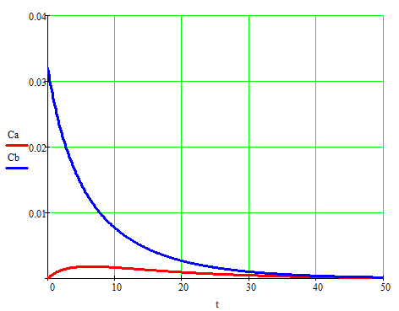
Рисунок 3.4 – Результати розрахунку методом Ейлера
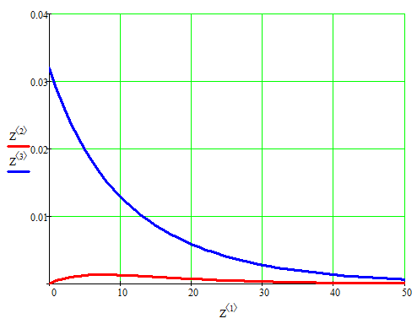
Рисунок 3.5 – Результати розрахунку методом Рунге-Кутта

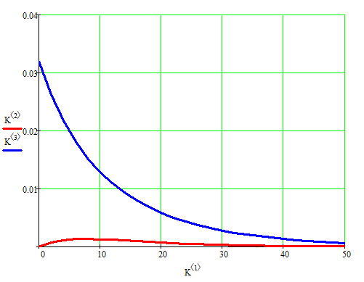
Рисунок 3.6 – Результати розрахунку методом Булірша-Штера
Для порівняння результату наведемо графіки для оксигену та кисню, що були розраховані різними методами.
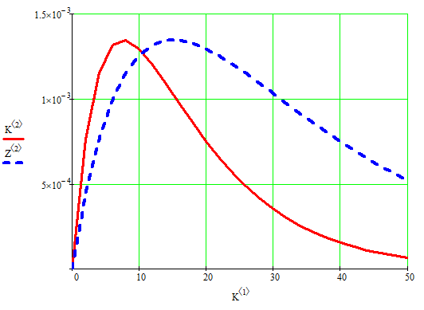
Рисунок 3.7 – Зміна концентрацію оксигену в часі, розраховані методами Рунге-Кутта та Булірша-Штера.
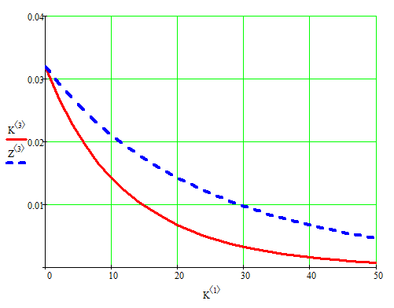
Рисунок 3.8 – Зміна концентрацію кисню в часі, розраховані методами Рунге-Кутта та Булірша-Штера.
У серії обчислювальних експериментів явище нестійкості рішення досліджуваної моделі виявилося лише під час вирішення задачі методом Ейлера – рисунок 3.9. Зауважимо, що для більшої наочності на рисунку 3.9 наведено лише криву, яка відповідає другому рівнянню системи (6) – розподілу в часі концентрації атомарного кисню. На рисунку 3.7 наведено рішення, що відповідає значенню коефіцієнтів k1 = 0.09, k2 = 0.9, k3 = 0.5, k4 = 0.07, k5 = 0.7 [21].
Слід ще раз наголосити, що метод Ейлера не є «вбудованим» (реалізованим у вигляді стандартної функції MathCad). Таким чином, результати розрахунків дозволяють твердити про ефективність усіх досліджених убудованих засобів пакету MathCad, призначених для вирішення систему жорстких звичайних диференційних рівнянь вигляду (3.6). Тому подальші дослідження у цьому напрямі будуть пов’язані із інтеграцією MathCad у розроблювану систему автоматизованих досліджень [21].
Рисунок 3.9 – Вияв нестійкості числового рішення системи жорстких диференційних рівнянь вигляду (3.6) методом Ейлера:
1 – стійке рішення (крок інтегрування h=0.01); 2 – нестійке рішення (крок інтегрування h=0.1).
За даними графіками та результатами розрахунків, можна зробити висновок, що метод Ейлера є найточнішим, але з найбільшою кількістю ітерацій, а метод Рунге-Кутта був з найменшою кількістю розрахунків, однак мав найбільшу неточність. Лістинг розрахунку представлено в додатку Б.
3.4. Методика розрахунку константи швидкості для реакції згоряння пористого нікелю
За результатами проведених експериментів у розділі «Експериментальне дослідження процесу окислення нікелю в екстримальних температурах» було поставлене завдання провести дослідження для знаходження закономірності константи швидкості.
Базуючись на досліджених роботах [22-23], було розроблено технологію розрахунку залежності константи швидкості, від приросту маси.
Залежність константа швидкості реакції від приросту маси пористого нікелю виглядає наступним чином:
${\left(∆m\right)}^{2}=k*t (3.7)$
де, $∆m$ – приріст маси на одиницю поверхності, г/м²; k – константа параболічного приросту, г²/(м⁴*с); t – час, с.
Для визначення кінетичних параметрів процесу згоряння нікелю було використане рівняння Арреніуса:
$k=A* e^{\frac{-E}{R*T}} (3.8)$
де, k – константа параболічного приросту, г²/(м⁴*с); Е – енергія активації, Дж/моль; R – універсальна газова стала, Дж/(К*моль), А – передекспотенціальний множник, г²/(м⁴*с).
З метою визначення величини А було побудовано графік в координатах ln(k) = f(1/T) (рисунок 3.10-3.12) з подальшою обробкою методом найменших квадратів.
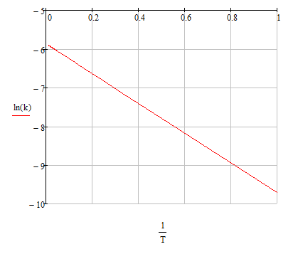
Рисунок 3.10 – Розрахунок термокінетичних параметрів процесу згоряння нікелю

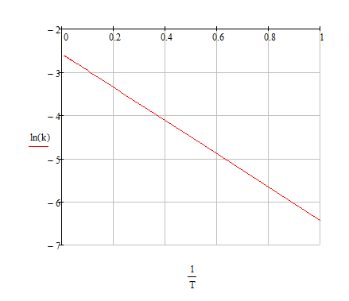
Рисунок 3.11 – Розрахунок термокінетичних параметрів процесу згоряння нікелю
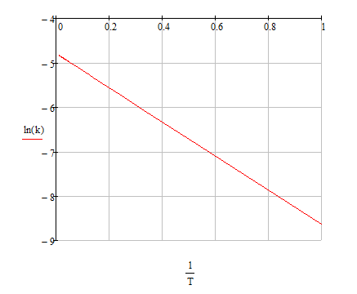
Рисунок 3.12 – Розрахунок термокінетичних параметрів процесу згоряння нікелю
За результатами розрахунків, були розраховані залежності наведені у таблиці 3.1.
Таблиця 3.1 – Залежність константи швидкості від температури
Експеримент, № | Залежність
1 | $$k=2,847*{10}^{-3}* e^{\frac{-23,69}{T}}$$
2 | $$k=7,6*{10}^{-2}* e^{\frac{-23,69}{T}}$$
3 | $$k=8,314*{10}^{-3}* e^{\frac{-23,69}{T}}$$

Лістинг програми з розрахунку залежності константи швидкості за експериментальними даними наведено у додатку В.

4. РОЗРОБКА ПРОГРАМНОГО МОДУЛЮ ДЛЯ РОЗРАХУНКУ ПРОЦЕСУ ОКИСЛЕННЯ НІКЕЛЮ
4.1. Опис технічного завдання для розробки модулю
1. В якості задачі для програмного модулю ж розрахунок зміни концентрації молекулярного та атомарного кисню та побудова профілю температури для даної системи. Також необхідно закласти функціонал для можливості розрахунку константи швидкості для даної системи реакцій.
2. Вихідними даними для розрахунку системи диференційних рівнянь є:
2.1. Початкова концентрацію атомарного кисню
2.2. Початкова концентрацію молекулярного кисню
2.3. Константи швидкості реакції
2.4. Початковий та кінцевий момент часу
2.5. Ітераційний крок (для задання точності)
2.6. Температура перебігу реакцій
2.7. Метод розрахунку
3. Вихідними даними для розрахунку констант швидкості за експериментальними даними є:
3.1. Час в момент зняття показань
3.2. Вага нікелю в момент зняття показань.
4. Потенційними користувачами програмного модулю будуть наукові лабораторії при компаніях, що займаються металообробкою, а також наукові установи, що займаються експериментальним дослідженням властивостей нікелю, в тому числі, жаростійкості.
4.2. Вибір мови програмування та технічних засобів для розробки програмного модулю
Враховуючи останні тенденції в світі технологій, для розробки було обрано мову програмування JavaScript, а також мови розмітки HTML та CSS.
Тенденція на розробки веб-платформ та перенесення вже існуючих додатків в веб-версію захопила світ останніх років 7. Це обумовлено тим, що коли користувач хоче здійснити певні розрахунки, побудову чого-небудь, тощо, йому не треба встановлювати жодне додаткове програмне забезпечення. Все що треба користувачу – це браузер та доступ до мережі інтернет. Також основним плюсом веб-додатків можна вважати те, що в більшості випадків, розрахунки або виконання певних складних дій відбувається на сервері веб-платформи, мінімізуючи витрати потужностей пристрою користувача, що робить додаток більш гнучким та доступним [24].
Hypertext Markup Language (HTML) (Мова розмітки гіпертекстових документів) - мова розмітки, що слугує для створення веб-сторінок і веб-додатків. Разом з мовою розмітки Cascading Style Sheets (CSS) і мовою програмування JavaScript, є одним з трьох основних засобів створення для утворення додатків в мережі інтернет.
Браузери підтягують HTML-документи з сервера ресурсу або з закешованої пам’яті браузера і відображають сайти як мультимедійні веб-сторінки.
Елементи в мові розмітки HTML є фундаментальними блоками сторінок HTML. За допомогою будови HTML, медіа об’єкти, текст та багато інших об'єктів, такі як форми зворотного відгуку, вбудовуються в веб-сторінку, що і відображається користувачу. HTML допомагає створювати структуровані документи, відображаючи структуру тексту, наприклад заголовки, абзаци, списки, посилання, цитати та інші елементи. Основною побудови веб-сторінки, за допомогою мови розмітки HTML, є так звані, теги, що записуються в кутові дужки. Браузери зчитують теги та інтерпретують їх, в залежності від функціонального навантаження. Це може бути як текстовий тег, так і мультимедійний тег, такі як зображення, відео чи аудіо файли [24].
HTML може містити в собі підпрограми, написані за допомогою мов програмування, наприклад JavaScript, що визначає поведінку сайту та додає інтерактивності вмісту.
HTML впроваджує засоби для:
- створення структурованого документа шляхом позначення структурного складу тексту: заголовки, абзаци, списки, таблиці, цитати та інше;
- отримання інформації із Всесвітньої мережі через гіперпосилання;
- створення інтерактивних форм;
- включення зображень, звуку, відео, та інших об'єктів до тексту [25].
Як було описано вище, ще однією складовою веб-додатка або веб-сторінки є мова розмітки CSS. Cascading Style Sheets або каскадні таблиці стилів — це мова розмітки, що відповідає за стиль сторінок, тобто їх використовують для гарного візуального відображення файлів в веб-вузлах.
CSS використовується творцями та користувачами сайтів, щоб визначити кольори, шрифти, розмітку та багато інших властивостей відображення елементів на сторінці.
Розділення змісту сторінки за допомогою даної мови розмітки може покращити візуальне сприйняття та доступність контенту, створити можливість відображати контент для користувача в різних умовах, зробити його максимально зручним для користувача та виділяти певні елементи, щоб привернути увагу користувача на важливі. Також за допомогою даної технології можна робити адаптивні сторінки, що відображають контент сайту максимально зручно на будь-яких пристроях, не залежно від того, зайшов користувач на сторінку з телефону, чи з персонального комп’ютера [26].
Стилі для відображення сторінки можуть бути:
- Стилі власника сторінки:
- зовнішні таблиці стилів, тобто створений окремий файл або файли .css, що підтягуються з сайту
- внутрішні таблиці стилів, що вміщені в документ HTML
- інлайнові стилі, прописані для кожного елементу в відповідному атрибути тегу
- Стилі користувача
- локальний .css-файл, що вказаний в налаштуваннях браузеру (у кожного браузеру свої особливості відображення контенту)
Стандарт CSS також визначає порядок та діапазон застосування стилів, тобто, в якій послідовності і для яких елементів застосовуються стилі. Таким чином, використовується принцип каскадності, коли для елементів вказується лише та інформація про стилі, що змінилася або не визначена загальнішими стилями [26].
Головною складовою для роботи веб-платформ, як та, що стоїть в технічному завданні до даної магістерської дисертації, це мова програмування JavaScript.
JavaScript – це мова програмування, що робить веб-сторінки в мережі інтерактивними, додаючи обробники подій на елементи, що містяться на сторінці.
Послідовність інструкцій, що описані мовою програмування JavaScript виконується компілятором, який є в кожному браузері. Тобто, код програми вбудовується в документ розмітки HTML і відпрацьовує на стороні користувача сайту [27].
JavaScript - об'єктно-орієнтована скриптова мова програмування і є діалектом мови ECMAScript.
JavaScript використовують як можливість доступу до елементів, створених мовою розмітки, що згенеровані вже на боці користувача, однак начйчастіше його застосування знаходить у браузерах як мова сценаріїв для надання інтерактивності веб-сторінкам [27].
- Основні архітектурні риси:
- динамічна типізація,
- автоматичне керування пам'яттю,
- прототипне програмування,
- функції як об'єкти першого класу.
Під час розробки мови програмування JavaScript на нього вплинули багато. У творців даної мови була ціль зробити мову максимально схожою на Java, але зробити її більш легкою для людей, більш віддалених від програмування. Також вона має деякі властивості об'єктно-орієнтованої мови, однак в мові була реалізована процедура прототипування, що створює відмінності при роботі з об'єктами, якщо говорити про порівняння з більш традиційними об'єктно-орієнтованими мовами. Крім того, JavaScript має ряд властивостей, властивих функціональним мовам, - функції як об'єкти першого класу, об'єкти як списки, каррінг, анонімні функції, замикання - що додає мові додаткову гнучкість [27].
Незважаючи на схожий з С синтаксис, JavaScript має ряд фундаментальних відмінностей:
- об'єкти, з можливістю інтроспекції;
- функції як об'єкти першого класу;
- автоматичне приведення типів;
- автоматичне прибирання сміття;
- анонімні функції [27].
4.3. Структура та реалізація програмного модулю для розрахунку процесу окислення нікелю
При першому запуску веб-додатку користувачу буде відображена форма для заповнення даних, для можливості розрахунку системи, що відповідає процесу окислення нікелю.
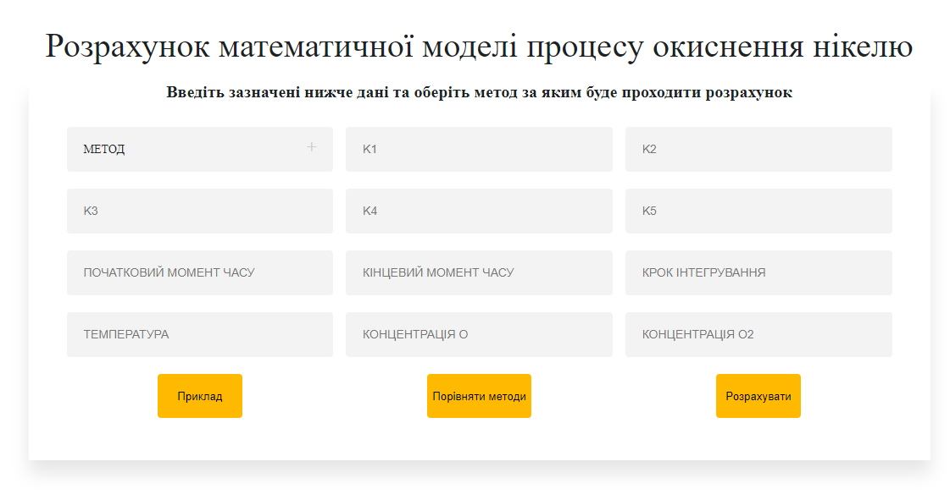
Рисунок 4.1 – Вигляд форми введення даних для розрахунку процесу окислення нікелю
Під час заповнення форми, у користувача є можливість обрати, яким саме методом буде розраховуватись система, методом Ейлера чи Булірша-Штера (рисунок 4.2).
Для зручності перевірки роботи програми було додану кнопку для підставлення прикладу за замовчуванням, тобто при натисканні на клавішу «Приклад» всі поля автоматично заповняться, а користувачу залишиться лише натиснути клавішу «Розрахувати».
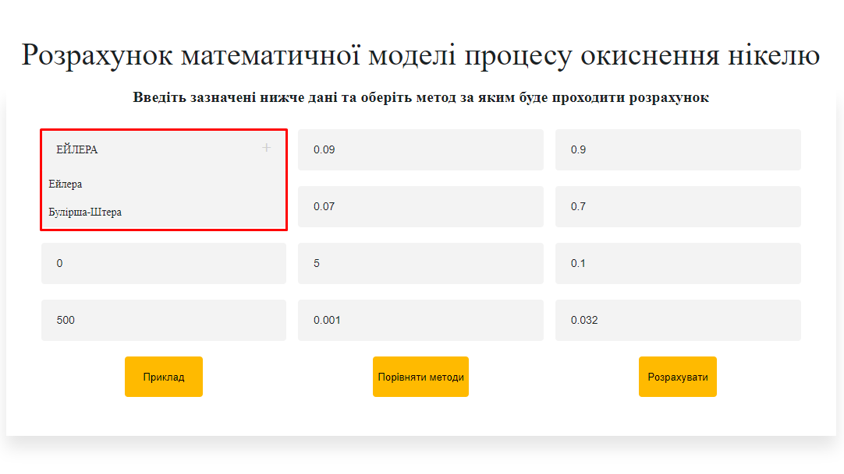
Рисунок 4.2 – Обрання методу розрахунку системи
Після заповнення всіх полів форми необхідно натиснути «Розрахувати», після чого нижче (вказано стрілкою на сторінці) з’являться два графіки: залежність концентрацій атомарного та молекулярного киснів, а також температурний профіль (рисунок 4.3 - 4.4).
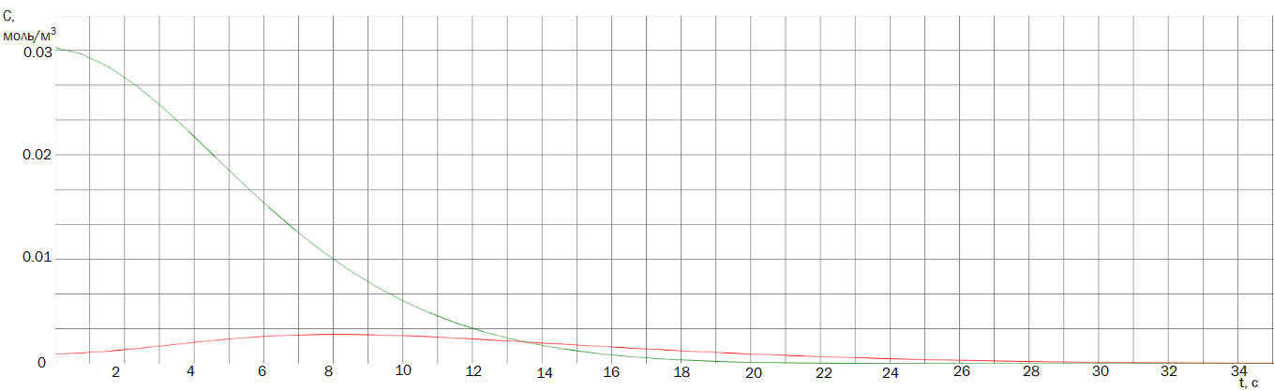
Рисунок 4.3 –Концентрації атомарного та молекулярного кисню в часі
Для можливості порівняння роботи різних методів розрахунку в нижній частині форми також є кнопка «Порівняти методи», після натискання якої у користувача будуть побудовані графіки залежності концентрацій атомарного та молекулярного кисню від часу, а також температурний профіль для двох методів розрахунку (рисунки 4.5 – 4.6).
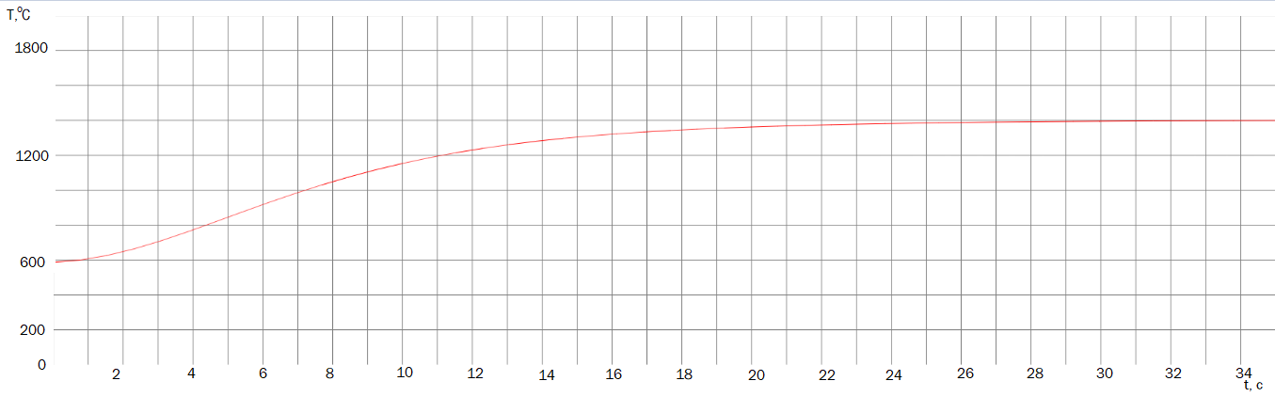
Рисунок 4.4 – Температурний профіль процесу окислення нікелю

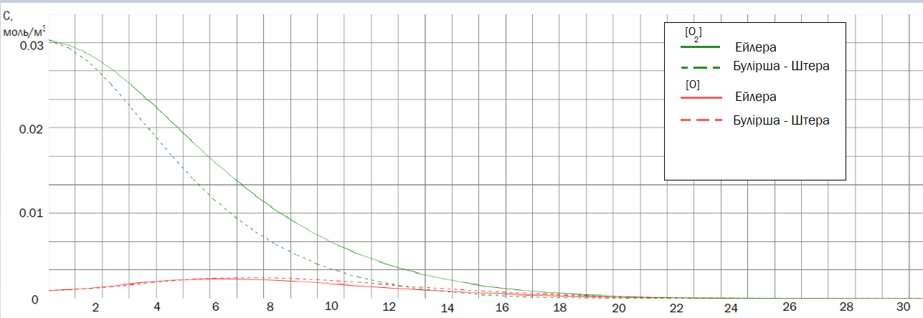
Рисунок 4.5 – Порівняння концентрації атомарного та молекулярного кисню в часі
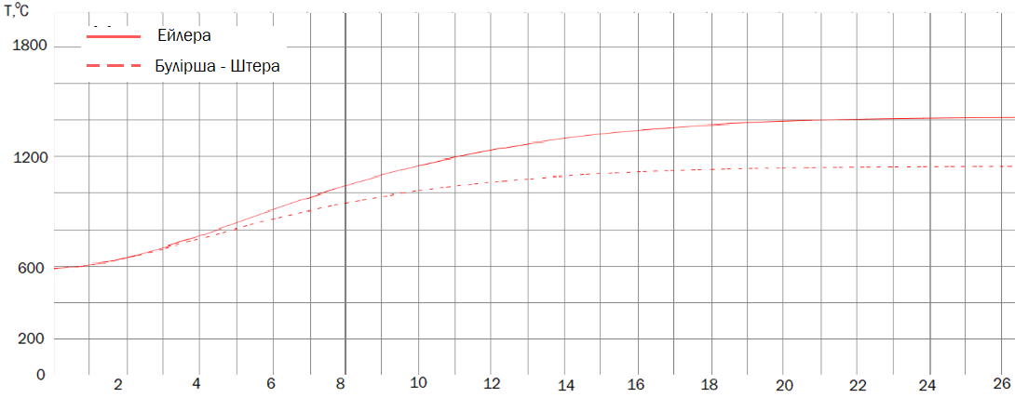
Рисунок 4.6 – Порівняння температурних профілів розрахованих методом Булірша – Штера і методом Ейлера
Також, в рамках розробки програмного модулю розрахунку процесу окислення нікелю, був створений модуль, що допомагає розрахувати константу швидкості реакції за експериментальними даними.
Для роботи з даним модулем необхідно заповнити форму (рисунок 4.7), в якому необхідно задати час та вага нікелю в момент часу. Для більш точного розрахунку необхідно вказати як можна більше точок, для цього з правого боку від таблиці є кнопка «+». Після введення даних, користувачу буде повідомлено константу швидкості для основної реакції, а також рекомендовані значення для інших реакцій. Ці значення будуть автоматично підставленні в форму для розрахунку системи.
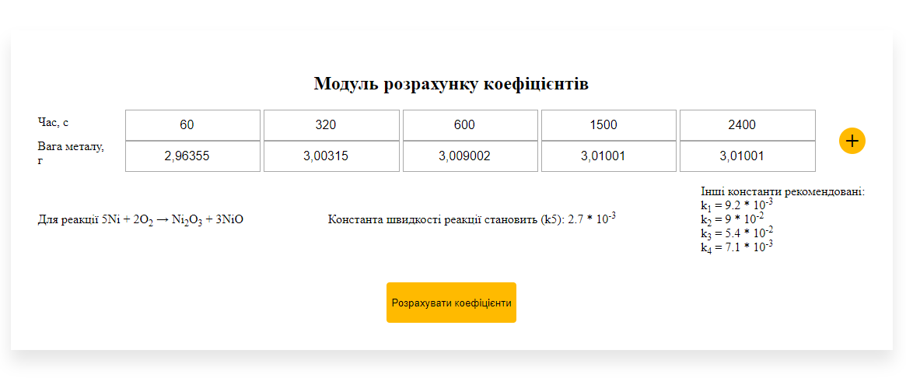
Рисунок 4.7 – Модуль розрахунку констант швидкостей
Схема роботи програмного модулю розрахунку процесу окислення нікелю представлена на рисунку 4.8. Лістинг програмного коду наведено у додатку Г.
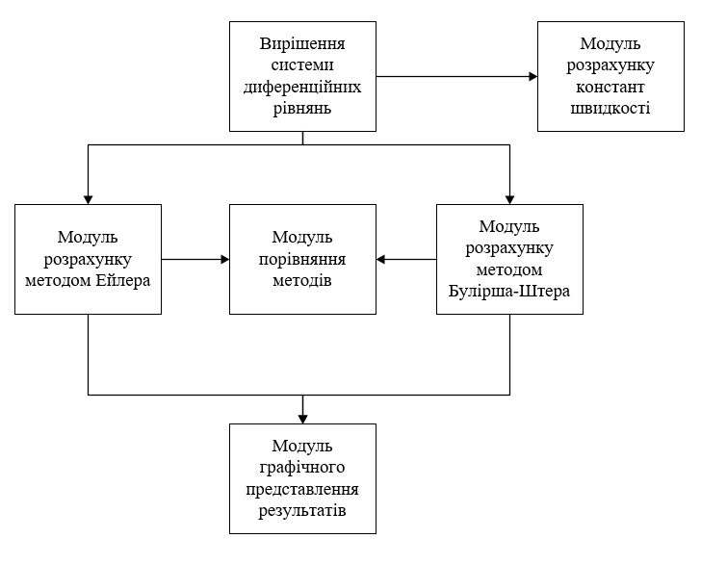
Рисунок 4.8 – Схема взаємодії елементів програмного модулю
В результаті розробки програмного модулю розрахунку процесу окислення нікелю, було розроблено веб-додаток, що допомагає користувачам, без наявності спеціальних навичок, розраховувати концентрації атомарного та молекулярного кисню різними методами, а також допомагає знаходити константи швидкості при наявності лише експериментальних даних.

5 РОЗРОБКА СТАРТАП ПРОЄКТУ
5.1 Резюме: конкретизація бізнес-ідеї, мети, об’єкту та суб’єкту дослідження, ідентифікація у інноваційному ланцюжку цінності
Бізнес-ідея: створення програмного забезпечення, що буде досліджувати коефіцієнти реакцій за експериментальними даними, а також концентрацію речовин та температуру в часі.
Метою стартап проєкту є впровадження веб-додатку, яке дозволить розраховувати коефіцієнти реакцій, а також концентрації речовин процесу окислення нікелю.
Тема: Програмне забезпечення розрахунку процесу окислення нікелю.
Назва: Процес окислення нікелю.
Суб’єкт замовлення: підприємства та приватна особа .
Об’єкт дослідження: Комп’ютерно-інтегровані технології, для нестаціонарних процесів згоряння пористого нікелю в атмосфері повітря.
Місце розробки у інноваційному ланцюжку цінностей: В2В модель. Оскільки виробництво спрямовано на покращення умов виробництва кінцевого продукту, а отже для роботи з проміжними клієнтами.
Таблиця 5.1 - Плановий обсяг випуску продукції за місяцями на перший рік
 | січень | лютий | березень | квітень | травень | червень | липень | серпень | вересень | жовтень | листопад | грудень
Запланований обсяг, шт | 10 | 14 | 17 | 18 | 19 | 16 | 16 | 16 | 18 | 19 | 19 | 18
Продукт – веб-додаток для розрахунку процесу окислення нікелю.
Кваліфікація персоналу. Розробники мають вищу освіту за напрямом «комп’ютерні науки» або пов’язану з ним. Бухгалтер має вищу освіту економічного напрямку.
Споживачами є підприємства та приватні особи.
Ринок збуту. Процеси взаємодії металів з молекулярних газів представляють важливий практичний інтерес, в зв'язку з проблемою створення нового покоління жаростійких матеріалів для роботи в екстремальних умовах. Згадані процеси проходять у відкритих системах далеко від термодинамічної рівноваги і характеризуються різноманітним поведінкою. Комп’ютерне моделювання цих процесів дозволяє дослідити поведінку системи газ-метал без необхідності проведення експерименту, що значно знижує собівартість і небезпеку дослідження. Таким чином потенційний ринок складатиме близько тисячі штук на рік, в залежності від правильності сприйняття стратегії на даному етапі впровадження стартапу. Однак при наявності гарних зв’язків, показники можуть бути суттєво збільшені.
Конкурентні переваги. Однією з головних переваг даного проєкту є те, що всі розрахункові процеси будуть винесені в веб-додаток для зручності користування та відсутністю потреби встановлювати додаток на свій особистий пристрій.
Вартість розробки. На розробку програми було затрачено пів року. Витрати по електроенергії 640 грн, витрати на розробника – 75 тис. грн. Таким вартість розробки складатиме 65,56 тис. грн.
Ринкова ціна складатиме близько 10 444,44 грн/шт.
Період повернення капіталовкладень – 1,81 роки.
Таблиця 5.2 - Резюме стартап-проєкту
Показник | Характеристика
- Сутність ідеї | Впровадження веб-додатку, яке дозволить розраховувати коефіцієнти реакцій, а також концентрації речовин процесу окислення нікелю
- Наявність аналогів або прототипів ідеї | Компанії, що ціленаправлено займаються даним видом діяльністю, фактично, відсутні
- Основна потреба, яку задовільнить реалізований стартап | Комп’ютерне моделювання процесів дозволяє дослідити поведінку системи газ-метал без необхідності проведення експерименту.

Продовження таблиці 5.2
- Ступінь розробленості технології реалізації | Технологія реалізації знаходиться на стадії розробки
- Класифікація продукту стартапу за міжнародною класифікацією товарів | Клас 42. Базовий номер 420227. Забезпечування інформацією з комп'ютерних технологій та програмування за допомогою веб-сайтів
- КВЕД, до якого може належати дане виробництво | 63.11 Оброблення даних, розміщення інформації на веб-вузлах і пов'язана з ними діяльність
- Очікувана потужність стартапу | Мале підприємство
- За масштабом виробництва | Серійне
- За рівнем спеціалізації | Вузькопрофільне
- За ресурсами, що споживатимуться | Інформаційномістке
- За чисельністю персоналу | Мале
- Органи управління при реалізації стартапу | Національні
- Бажане географічне розташування | м. Київ
- Місце ідеї у ланцюжку цінностей іноваційного процесу | Розробка
- Гранична корисність ідеї стартапу | Дешева та якісне програмне забезпечення, що допоможе досягнути кращих результатів дослідження
- Бізнес-модель стартапу | В2В
- Конкуренти вітчизняні | -
- Конкуренти іноземні | EPAM, NetCracker, Luxoft

Продовження таблиці 5.2
- Ключові фактори успіху стартапу | Якість продукту, ціна, точність, гарантія
- Споживачі | Металообробні компанії,
- Планова кількість продуктів розробки продуктів для першого етапу реалізації | 15
- Мінімальна кількість виробництва за методом точки беззбитковості | 30 шт
- Споживачі на етапі розвитку | Металообробні компанії
- Споживачі на етапі зрілості | Металообробні компанії
- Конкурентна ціна на продукт стартапу | 11 160 – 22 320 грн
- Плановий рівень рентабельності при реалізації продукту | 57,86%
- Капіталовкладення в проект | 1 484 600 грн
- Період повернення капіталовкладень | 1,81 роки
- Джерела фінансування | Власні ресурси
- Основні компоненти продукції стартапу | -
- Потенційні постачальники складових компонентів розробки | -
- Планове місце реалізації результату розробки | Українські компанії, що займаються металообробкою, а також виробництвом продукції з металів, що потребують жаростійкості

Продовження таблиці 5.2
- Наявність посередників при реалізації | Ні
- Методи просування результатів розробки | Особистий продаж

5.2. Аналіз зовнішнього та внутрішнього середовища стартапу
Таблиця 5.3 - Загрози та можливості зовнішнього та зовнішнього оперативного середовища підприємства
Фактор зовнішнього середовища | Загрози | Можливості
Постачальник | Збої постачання необхідних комплектуючих, необхідних разробки. | Конкуренція між постачальниками, як можли-вість знизити ціну на комплектуючі.
Споживач | Втрата актуальності серед спожи-вачів, і, як наслідок, зменшення попиту. | Підвищення актуальності як наслідок поширення інформації про нашу компанії серед споживачів
Споживач | Перехід споживача до конкурентних компаній
Конкурент | Зменшення попиту у випадку більшої доступності, функціональності або якості конкурентного продукту. | Підвищення попиту за рахунок вигідної реклами на фоні гірших за певними характеристиками конкурентів.
Посередник | Втрати прибутку у випадку недобросовісності посередника. | Можливість взаємовигідної співпраці із великими корпораціями.
Посередник | Перепродаж посередником частини проекту не узгодженим із фірмою-власником покупцям. | Посередник може бути джерелом інформації щодо змін у середовищі ринку та вподобань замовника.

Продовженння таблиці 5.3
Посередник | Неоправдане підвищення цін посередником може негативно відобразиться на попиті. | Звільнює від затрат, пов'язаних із численними дрібними поставками
Політика | Нестабільна політична ситуація може негативно відобразитись на попиті та виробництві в цілому. | Представники влади, як безпосередні користувачі продукцією
Політика | Встановлення державою завеликих податків на виробництво. | Представники влади, як безпосередні користувачі продукцією
Економіка | Нестабільна економічна ситуація може негативно відобразитись на чистому прибутку компанії, і, як наслідок на подальшому розширенні та удосконаленні виробництва. | Стабільна економічна ситуація та допомога розвитку малого бізнесу позитивно відобразиться на роботі компанії, особливо на важких початкових етапах.
Географія | Географічні умови безпосередньо впливають на кліматичні умови. Через кліматичні умови можуть пошкодитись сервери компанії та/або інші важливі комплектуючі компанії. | Розташування поряд із містами, що стрімко розвиваються забезпечить задовільний рівень попиту на продукцію.
Географія | Невдале, по відношенню до великих міст розташування також може негативно відобразитись на попиті.

Продовженння таблиці 5.3
Демографія | Низька чисельність населення міст не забезпечить потрібного попиту, що негативно відобразиться на роботі компанії. | Міста із великою чисельністю, особливо із близьким розташуванням індустріальних або наукових центрів забезпечать високий рівень попиту на продукцію.
НТП | Розвиток конкурентоспроможних технологій може виключити із ринку веб-платформи, віддаючи перевагу мобільним додаткам. | Навпаки, розвиток нових технологій може здешевити процес виробництва та вдосконалити процеси розробки веб-платформи.
Таблиця 5.4 - Переваги і недоліки внутрішнього середовища
Складові внутрішнього середовища | Переваги | Недоліки
Макретинг | Ефективна реклама, що базується на просуванні в інтернеті | Високі витрати на забезпечення конкурентоздатності у порівнянні із великими компаніями.
Фінанси | Достатні фінансові ресурси, що забезпечує кредит у банку. | Інфляційне знецінювання накопичень, обмежені інвестиційні можливості, відсотки на виплати
Персонал | Невелика чисельність персоналу, освідченість та креативність молодих працівників | Висока плинність кваліфікованих кадрів, відсутність великого досвіду та модливі прогалини в знаннях
Організація управління | Раціональна організаційна структура підприємства | Відсутність заступників.
5.3 Ключові фактори успіху проекту за методом Шонфільда.
На підставі аналізу факторів зовнішнього і зовнішнього оперативного середовищ було визначено ключові фактори успіху програмного забезпечення. Під ключовими факторами успіху розглянемо ті, на які підприємство може самостійно впливати під час виробництва і реалізації продукту. Ключові фактори успіху надано у вигляді діаграми Шонфільда.
Таблиця 5.5 - Оцінки характеристики за методом Шонфільда
Характеристика | Коефіцієнт вагомості характеристики | Оцінка характеристик
Характеристика | Коефіцієнт вагомості характеристики | Наша продукція | Конкурент А | Конкурент Б
Обсяг виробництва | 0,3 | 4 | 5 | 4
Якість продукту | 0,6 | 5 | 4 | 4
Ціна | 0,4 | 5 | 4 | 4
Технічна підтримка | 0,4 | 5 | 5 | 2
Гарантії | 0,3 | 4 | 5 | 5
З урахуванням коефіцієнту вагомості характеристики визначається бальна оцінка кожної характеристики для нашого програмного забезпечення і для конкурентів, яку приведено у таблиці 5.6.
Таблиця 5.6 - Оцінки характеристики з урахуванням коефіцієнту вагомості
Характеристика | Бальна оцінка характеристик
Характеристика | Наша продукція | Конкурент А | Конкурент Б
Обсяг виробництва | 1,2 | 1,5 | 1,2
Якість продукту | 3 | 2,4 | 2,4
Ціна | 2 | 1,6 | 1,6
Технічна підтримка | 2 | 2 | 1,6
Гарантії | 1,2 | 1,5 | 1,5

На підставі отриманих бальних оцінок будується графік порівняння конкурентних переваг нашого підприємства з конкурентами.
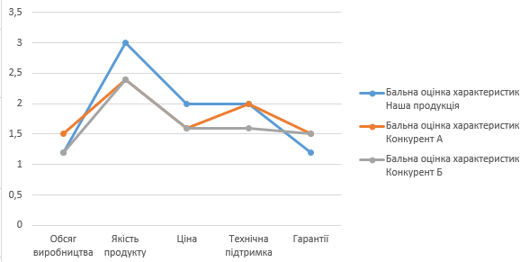
Рисунок 5.1 – Графік порівняння конкурентних переваг підприємства
Таким чином, бачимо, що наш продукт поступається конкурентам за обсягом виробництва та гарантією. Але, за рахунок кращої ціни, високої якості та технічної підтримки наша компанія отримує переваги над конкурентами, що дозволить нам розширювати команду більшою кількістю якісних розробників, що з час збільшить обсяги нашого виробництва та зможе надати додаткові гарантії, що продукт зможе конкурувати з відповідними аналогами.
5.4 Розрахунок основних техніко-економічних показників проекту
Для розвитку даного стартап проекту було використано виключно власні кошти, до яких відносяться заощадження, одержані від попередньої діяльності, а також формування на підприємстві фонду розвитку виробництва, науки і техніки шляхом відрахувань чітко обумовленого відсотку з доходу або прибутку підприємства протягом всього періоду функціонування.

Таблиця 5.7 - Персонал офісу
Посада | Кількість штатних одиниць, осіб | Зарплата 1-го працівника, грн/місяць | Зарплата,  грн/рік
Програміст | 1 | 28 000 | 336 000
Начальник офісу | 1 | 12 000 | 144 000
Менеджер з продажу | 1 | 12 000 | 144 000
Бухгалтер | 1 | 9 500 | 114 000
Прибиральниця | 1 | 3 500 | 42 000
Сума |  | 65 000 | 780 000
Розрахуємо витрати на оплату праці:
$$ФОП={1,22∙ЗП}_{.}=780 000∙1,22=951 600 \frac{грн}{рік}$$
Відрахування на соціальні заходи здійснюються за встановленим законодавством ставками від витрат на оплату праці і складає 22%.
Витрати на електроенергію. Розрахуємо витрати на електроенергію за нерегульованим тарифом, тариф за приєднану потужність: $Т_{пр}=2.5 грн/кВт$; Потужність обладнання: $Н_{об}=27 кВт/добу$; Освітлення цілодобове: $Н_{ос}=8 кВт/добу$.
Підприємство працює 8 годин на добу, 250 днів на рік. Річні витрати на електроенергію:
$$З_{е/е}=П_{пр}∙Т_{пр}+Т_{нерег}∙\left(Н_{об}∙В_{год}+Н_{ос}∙250\right)=2000∙2.5+1∙\left(27∙734,864+8∙250\right)=26 841,33 \frac{грн}{рік}$$
Витрати на опалення офісу. Загальна площа: 100 м²; тарифна ставка на опалення: 33 грн./м² міс; Сезон опалення: 6 місяців.
$$З_{опал.}=100∙33∙6=19 800\frac{грн}{рік}$$

Таблиця 5.8 - Розрахунок вартості ОФ підприємства продажу програмного забезпечення
Найменування | Кількість одиниць | Вартість, грн. | Норма амортизації  за рік, %
Офісний інвентар | 1 | 35 000 | 30
Комп’ютерний інвентар | 1 | 50 000 | 25
Сумарна вартість основних фондів:
ОФ = 35 000 + 50 000 = 85 000 грн.
Розраховуємо величину амортизаційних відрахувань:
A = 35 000 ∙ 0,3 + 50 000 ∙ 0,25 = 23 000 грн.
Сумарні витрати наведено у таблиці 5.9.
Таблиця 5.9 - Сумарні затрати підприємства продажу програмного забезпечення
Статті затрат | Затрати на річний випуск, грн./рік
Електроенергія | $$26 841,33$$
Опалення | $$19 800$$
Витрати оплати праці | $$951 600$$
Амортизація | 23 000
Оренда офісу | 312 000
Всього (собівартість) | 1 323 241,33

Вартість оборотних фондів:
ОбФ = 951 600 + 312 000 = 1 263 600 грн.
Розрахунок ціни за основними методами ціноутворення:
- Метод, орієнтований на витрати (витратний метод):
$$Ц=\frac{С}{200}+С∙1\%=\frac{1 323 241,33}{200}+1 323 241,33∙0,01=19 848,62 грн/шт$$
- Параметричний метод – враховує вагомість якісних параметрів товару і оцінку цих параметрів споживачем:
$$Ц_{нової моделі} = Ц_{базової моделі} ∙ \frac{Балова оцінка нової моделі}{Балова оцінка базової моделі }=10 000 ∙ \frac{9,4}{9}= 10 444,44 грн/шт$$
- Метод ціноутворення на основі поточних цін або конкурентний метод.
Було проведено аналіз цін на товари конкурентів. А саме, конкурент А – ціни коливаються в діапазоні від 11 160 до 14 880 грн. Конкурент Б – від 12 400 до 22 320 грн.
Отже, для нашого продукту ціна може коливатися від 10 450 до 12 000 грн. І саме з такими цінами продукція на ринку може бути конкуренто спроможною.
- Баловий метод.
Визначимо ціна одного балу:
$$Ц^{'}= \frac{Ц_{базової моделі}}{\sum{{(Б_{бі}∙V)}_{і}}}= \frac{10 000}{9}=1 111,11$$
Визначимо ціну нового виробу:
$$Ц =\sum{(Б_{Ні}∙V_{і})} ∙ Ц^{'}= 9,4 ∙ 1 111,11= 10 444,44 грн/шт$$
Ціна реалізації кінцевої продукції, розрахуємо ціну річного випуску продукції:
$$В_{рік}^{грн}=Ц∙B_{рік}=10 444,44∙200=2 088 888,00 грн$$
Визначаємо прибуток підприємства:
$$П=В_{рік}^{грн}-С=2 088 888,00 -1 323 241,33=765 646,67 грн$$
Рентабельність підприємства:
$$Р=\frac{П}{С}∙100\%=\frac{765 646,67}{1 323 241,33}*100=57,86 \%$$
Коефіцієнт економічної ефективності:
$$Е=\frac{П}{К}=\frac{П}{ОФ+ОбФ}=\frac{765 646,67 }{121 000+1 263 600 }=0,55$$
Період повернення капіталовкладень:
$$Т_{пов.}=\frac{1}{Е}=\frac{1}{0,55 }=1,81 р.$$
Фондовіддача основних засобів виробництва:
$$ФВ=\frac{В_{рік}^{грн}}{ОФ}=\frac{2 088 888,00 }{121 000}=17,26 грн/грн$$
Фондоємність:
$$ФЄ=\frac{1}{ФВ }=\frac{1}{17,26 }=0,06$$
Зведемо всі розраховані в розділі 4 показники до таблиці 10
Розрахуємо точку беззбитковості.
$$T_{бз}=\frac{ОФ}{Ц-{ОбФ}_{1}}=\frac{ОФ}{(Ц-\frac{ОбФ}{200})}=\frac{121 000}{(10 444,44-\frac{1 263 600 }{200})}=30$$
Точка беззбитковості – 30 шт/рік
Таблиця 5.10 - Основні техніко - економічні показники підприємства продажу програмного забезпечення
Показник | Значення
Вартість основних фондів | $121 000$ грн.
Річний випуск | 200 шт
Чисельність персоналу | 5 осіб
Капіталовкладення | 1 484 600 грн.
Собівартість продукції | 1 323 241,33грн./рік
Ціна продукції | 10 444,44 грн./шт
Прибуток | $765 646,67$грн./рік
Рентабельність | $57,86$%
Коефіцієнт економічної ефективності | 0,55
Період повернення капіталовкладень | 1,81 років
Фондовіддача | $17,26$грн./грн.
Фондоємність | $0,06$ грн./грн.

За знайденими техніко-економічними показниками можна зробити висновок, що дане підприємство є прибутковим.

5.5 Карта бізнес процесів використання стартап проекту
Таблиця 5.11 – Карта бізнес процесів
Стадія реалізації стартап проекту | Бізнес-процеси | Характеристики
Стадія реалізації стартап проекту | Бізнес-процеси | Задіяні ресурси | Орієнтовна тривалість процесу | Верхня межа фінансових витрат
Розробка ідеї стартапу | Пошук інформації  Аналіз ринку  Аналіз конкурентів | Інтернет  Комп’ютер  Людина  Електроенергія | 14 днів | 12 000 грн
Реалізація ідеї | Аналіз програмного забезпечення  Вибір програмного забезпечення  Закупівля програмного обладнання | Людина  Інтернет  Комп’ютер  Електроенергія | 7 днів | Програмне забезпечення – 5 000 грн  Комп’ютерний інвентар - 45 000 грн
Впровадження у постачання | Організація робочого циклу  Залучення покупців | Людина  Комп’ютер | 7 днів | 4 000 грн
Масова реалізація | Розробка реклами  Прийом замовлень та надання послуг | Людина  Інтернет  Комп’ютер | протягом робочого часу | 24 000 грн

Таблиця 5.12 – Системний аналіз бізнес процесів стартапу
Функції | Елементи
Функції | Автор ідеї | Програміст | Начальник офісу | Менеджер з продажу | Бухгалтер
Пошук інформації | +
Узагальнення тематики | + |  | +
Аналіз ринку | + |  | + | +
Визначення ціни | + |  |  | +
Закупка ПО |  | + | + |  | +
Реклама |  |  |  | +
Організація робочого процесу | + |  | +
Створення бази |  | +
Прийом замовлень |  |  |  | +
Пошук покупців проекту | + |  |  | +
Ведення обліку | + |  |  |  | +
Розрахунок покупців |  |  |  |  | +
Аналіз потреб споживачів | + |  | + | +
Контроль якості обслуговування |  |  | +

5.6. Оцінка ризиків та страхування розробки.
Для нашого підприємства можливі наступні ризики:
- Ринковий ризик: даний ринок є дещо переповнений компаніями, що здатні зробити подібну веб-платформу.
Страхування: вузьконаправленість нашої компанії саме в сторону дослідження окислення нікелю дає перевагу в боротьбі за клієнтів, так як ми розуміємо, що саме потрібно.
- Ризик конкуруючих програмних забезпечень: є ймовірність створення подібної платформи іншими компаніями, здатними реалізувати подібну платформу.
Страхування: як було сказано вище, вузькопрофільність дає перевагу над конкуруючими компаніями.
- Ризик завершення або технічний ризик: деякі компанії є більш консервативними і можуть відмовитися від наших послуг.
Страхування: наявність в команді менеджеру з продаж має допомогти боротися за кожного клієнта та доводити до їх відома, що сучасні методи завжди кращі, ніж консервативні старі.
- Ризик втрати майна. Несподівані перепади напруги, вірусні атаки та інші фактори можуть пошкодити обладнання.
Страхування: на всіх електричних носіях встановлені сучасні методи боротьби з подібними ризиками, нові антивіруси, резервні електричні станції, тощо.
Важливо заздалегідь передбачати ризики, щоб неочікувані події не могли суттєво вплинути на компанію та не завдали нам швидкого краху. Заходи наведені в таблицях 5.10 та 5.11 можуть допомогти стартапу залишатися на плаву якомога довше.
Таблиця 5.13 – Ризики інноваційної розробки та ймовірність їх настання
Стадія реалізацї | Види ризику | Характеристика | Ймовірність настання | Вплив на результат
Розробка ідеї стартапу | Пошук інформації | Відсутність певної інформації | Мінімальна | Подовження стадії розробки ідеї
Розробка ідеї стартапу | Аналіз ринку | Неправдива інформація про ринок. | Мінімальна | Встановлення некоректної ціни на програмне забезпечення.
Розробка ідеї стартапу | Аналіз конкурентів | Нечесна конкуренція, відсутність даних про конкурентів, тіньовий ринок | Середня | Недооцінка конкурентів, що може потягти за собою відсутність клієнтів на початкових етапах.
Реалізація ідеї | Вибір програмного забезпечення | Висока вартість програмного забезпечення | Середня | Збільшення витрат на програмне забезпечення
Реалізація ідеї | Закупівля програмного забезпечення | Покупка бракованого програмного забезпечення | Мінімальна | Збільшення витрат на програмне забезпечення
Впровадження у постачання | Організація робочого циклу | Некоректна організація робочого циклу | Мінімальна | Неправильно організований робочий цикл зменшує продуктивність надання послуг або сильно ускладнює його
Впровадження у постачання | Залучення покупців | Відсутність достатнього обсягу покупців | Середня | Зменшення прибутку
Масова реалізація | Розробка реклами | Ненадійне рекламне агентство | Середня | Додаткові витрати на нову рекламу
Масова реалізація | Прийом замовлень та надання послуг | Неякісний працівник відділу продажів | Мінімальна | Зменшення кількості задоволених клієнтів несе негативні відгуки та зменшення клієнтопотоку
Найнебезпечнішими ризиками є поганий аналіз конкуретів, висока вартість програмного забепечення, відсутність достатнього обсягу покупців та ненадійне рекламне агенство.
Таблиця 5.14 – Методи управління ризиками
Ризики | Методи управління ризиками | Приклад методу
Неправильний або недостовірний аналіз конкурентів | Попередження ризику | Здобуття повної аналітичної інформації про конкурентів  Глибоке вивчення ринку
Висока вартість програмного забезпечення | Прийняття ризику | Закладення достатніх коштів для обладнання розробника всією необхідною технікою та програмним забезпеченням
Відсутність достатнього обсягу покупців | Попередження ризику | Прогнозування кількості покупців  Відповідальний та якісний менеджер з продажів, здатний знаходити необхідну кількість клієнтів
Ненадійне рекламне агентство | Ухилення від ризику | Відмова від ненадійних партнерів  З часом, прийняти на роботу власного СММ-спеціаліста
Отже, згідно проведених розрахунків та аналітики, можна зробити висновок, що даний стартап-проект буде рентабельним, а це означає, що впровадження його є вигідним.

ВИСНОВКИ
Отже, в ході виконання даної магістерській дисертації було виконано наступне:
- Експериментально досліджено певні закономірності процесів, що протікають в системі метал (нікель)-газ. Було виявлено виникнення термокінетичних коливань, які в подальшому були також підтверджені теоретично.
- Розроблено комп’ютерно-інтегрований модуль дослідження та математичну модель процесу окиснення нікелю за температур, які відповідають термодинамічній нестійкості оксидів нікеля, у вигляді системи звичайних диференційних рівнянь першого порядку.
- Проаналізовані особливості вирішення розглянутої математичної моделі та було обрано числовий метод Ейлера для вирішення системи; даний метод було реалізовано у вигляді програмного долдатку.
- Згідно результатів застосування розробленої комп’ютерно-інтегрованого модулю дослідження процесу окиснення нікелю були встановлені кінетичні параметри для топохімічних процесів у сукупності декількох паралельно-послідовних реакцій, також було підтверджено багатоваріантний характер окиснення нікелю.
- Розроблену процедуру досліджень також можна використовувати і для аналізу та дослідження поведінки інших нежаростійких металів, таких як залізо, нікель, хром, цирконій, тощо. В подальшому це сприятиме створенню багатокомпонентних порошкових систем які будуть стійкими до впливу зовнішніх чинників.
- Проведено аналіз та розрахунок основних техніко-економічних показників для стартапу, розробленого за темою даної магістерської дисертації. В результаті досліджень, було розраховано, що період повернення капіталовкладень складає 1.81 року, що є гарним показником. Також, окрім, основних техніко-економічних показників було досліджено ризики для запуску проекту та зпропоновані дії для боротьби з даними ризиками.

СПИСОК ВИКОРИСТАНИХ ДЖЕРЕЛ
- Ферум. Кобальт. Нікель. URL: https://studopedia.org/3-165829.html
- Окисление никеля на воздухе с образованием тонких пленок. URL :
http://dspace.susu.ru/xmlui/bitstream/handle/0001.74/141/7.pdf?sequence=1
- Конструкционные материалы. Энциклопедия современной техники : в 3 т. Москва : Сов. энцикл., 1964, Т. 2. 408 с.
- Корозія металів URL :
http://kznh.kpi.ua/03.09.14_metoduchku/30.11.14/Corrosion.pdf
- Хімічна корозія та захист металів. URL :
http://physics-technology.karazin.ua/resources/db9ce4db43f7a6d5f9688273586e6cff.pdf
- Коррозия и защита металлов. URL: https://docplayer.ru/27451441-Korroziya-i-zashchita-metallov.html
- Грилихес С. Я. Оксидные и фосфатные покрытия металлов : навч. посіб. Львів : Машиностроение, 1978. 104 с.
- Шапиро, М.Б. Новые материалы и защита от коррозии : навч. посібник. Москва : НИИХИММАШ, 1982. 208 с.
- Производство материалов методом порошковой металлургии. URL: https://metalspace.ru/education-career/osnovy-metallurgii/poroshkovaya-metallurgiya/654-pressovanie-metallicheskikh-poroshkov.html
- Порошкова металургія. URL:
https://uk.wikipedia.org/wiki/%D0%9F%D0%BE%D1%80%D0%BE%D1%88%D0%BA%D0%BE%D0%B2%D0%B0_%D0%BC%D0%B5%D1%82%D0%B0%D0%BB%D1%83%D1%80%D0%B3%D1%96%D1%8F#%D0%A1%D0%BF%D1%96%D0%BA%D0%B0%D0%BD%D0%BD%D1%8F_%D0%B2%D0%B8%D1%80%D0%BE%D0%B1%D1%96%D0%B2
- Автоматизація виробництва. URL:
http://leksika.com.ua/14590704/ure/avtomatizatsiya_virobnitstva
- Приклади побудови умовних позначень окремих. URL: https://studopedia.info/5-73697.html
- Термоперетворювачі опору ТСП/М-1187. URL: http://standart-m.com.ua/kipia/termopreobrazovateli/termopreobrazovateli-soprotivleniya/termopreobrazovateli-soprotivleniya--tspm-1187/?mova=uk
- 1. Рябухин А.Г., Новоселова Е.Г., Самарин И.М. Окисление никеля на воздухе с образованием тонких пленок. - Вестник ЮУрГУ. 2005, № 10. с. 34-40.
- Солнцев В.П., Шахновский А.М., Тесенчук А.О., Петраш К.Н. Высокотемпературное окисление пористого никеля и моделирование механизмов необратимых процессов его сгорания в атмосфере. Тезисы докладов VII Международной конференции «Космические технологии: настоящее и будущее», Днепр. КБ «Южное» им. Янгеля, 21.05.19 – 24.05.19 (в печати)
- Корозія металів URL:
http://kznh.kpi.ua/03.09.14_metoduchku/30.11.14/Corrosion.pdf
- Солнцев В.П., Скороход В.В., Петраш К.Н., Шахновский А.М. Исследование термокинетики синтеза интерметаллидов на основе методов вычислительного эксперимента. - Збірник наукових статей Четвертої міжнародної науково-практичної конференції «Комп’ютерне моделювання в хімії, технологіях і системах сталого розвитку – КМХТ-2014». м. Київ, 13-15 травня 2014 р. К.: НТУУ «КПІ», 2014. с. 172-177. URL: http://kxtp.kpi.ua/common/kxtp-papers-2014-cmct-172-177.pdf
- Метод Ейлера для розв'язання звичайних диференціальних рівнянь. URL: http://www.mathros.net.ua/metod-ejlera-dlja-rozvjazannja-zvychajnyh-dyferencialnyh-rivnjan.html
- Метод Ейлера. URL:
https://uk.wikipedia.org/wiki/%D0%9C%D0%B5%D1%82%D0%BE%D0%B4_%D0%95%D0%B9%D0%BB%D0%B5%D1%80%D0%B0
- Схеми Рунге-Кутта четвертого порядку. URL: https://studopedia.org/4-35829.html
- Солнцев В. П., Шахновский А.М., Хаметова А.В. К проблеме вычислительной эффективности при моделировании процессов термического разложения оксида хрома (VI) в смеси с хромом. «Инновационные материалы и технологии» (09 – 11 января 2019 г., г. Минск): матер. Международной научно-технической конференции молодых ученых «Инновационные материалы и технологии» IMT-2019. Минск: Учреждение образования «Белорусский государственный технологический университет», 2019. с 433-436.
- Изменения оптических свойств наноразмерных слоев никеля в процессе термообработки. URL:
http://ea.donntu.org:8080/jspui/bitstream/123456789/2149/1/%d0%9a%d0%b8%d0%bd%d0%b5%d1%82%d0%b8%d0%ba%d0%b0%20%d0%b2%d1%8b%d1%81%d0%be%d0%ba%d0%be%d1%82%d0%b5%d0%bc%d0%bf%d0%b5%d1%80%d0%b0%d1%82%d1%83%d1%80%d0%bd%d0%be%d0%b3%d0%be%20%d0%be%d0%ba%d0%b8%d1%81%d0%bb%d0%b5%d0%bd%d0%b8%d1%8f%20%d0%bd%d0%b8%d0%ba%d0%b5%d0%bb%d1%8f%20%d0%b8%20%d0%bc%d0%b8%d0%ba%d1%80%d0%be%d1%81%d1%82%d1%80%d1%83%d0%ba%d1%82%d1%83%d1%80%d0%b0%20%d1%80%d0%b5%d0%b0%d0%ba%d1%86%d0%b8%d0%be%d0%bd%d0%bd%d0%be%d0%b9%20%d0%b7%d0%be%d0%bd%d1%8b.pdf
- Изменения оптических свойств наноразмерных слоев никеля в процессе термообработки. URL: http://elib.altstu.ru/journals/Files/pv2013_01/pdf/110surovoi.pdf
- HTML. URL: https://uk.wikipedia.org/wiki/HTML
- CSS. URL: https://uk.wikipedia.org/wiki/CSS
- Мова JavaScript та її можливості. URL: https://sites.google.com/site/webtehnologiietawebdizajn/mova-javascript-ta-ieie-mozlivosti

ДОДАТКИ
ДОДАТОК А
Розрахунок кінетичних параметрів обраної системи хімічних реакцій в середовищі MathCAD
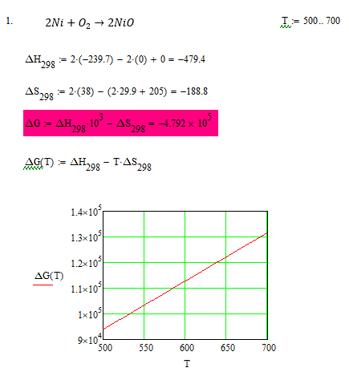
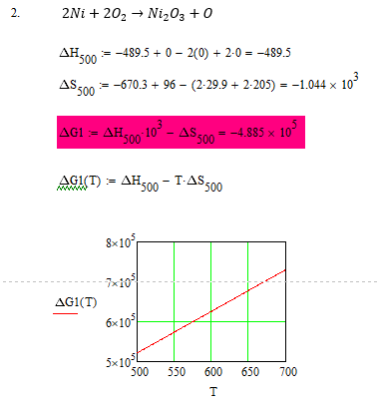
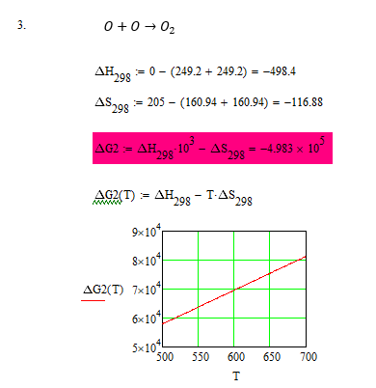
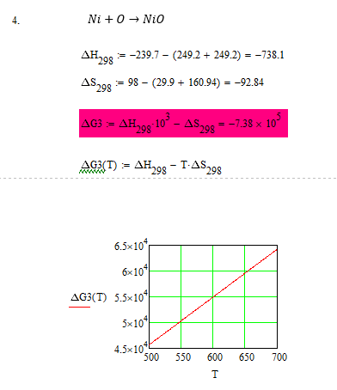
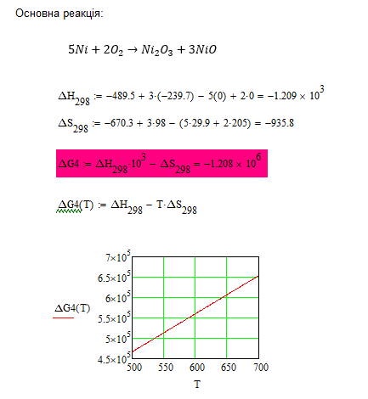
Графік залежностей енергії Гіббса від температури по всіх реакціях:
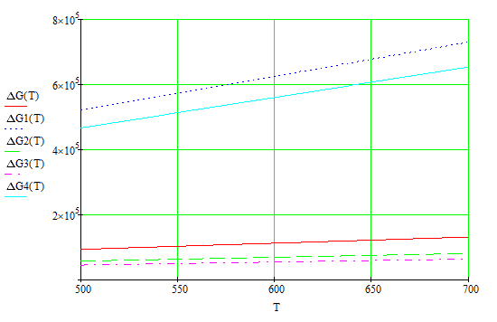

ДОДАТОК Б
Розрахунок термокінетичної моделі в середовищі MathCAD
Метод Ейлера
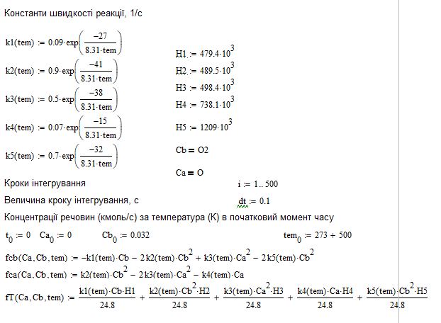
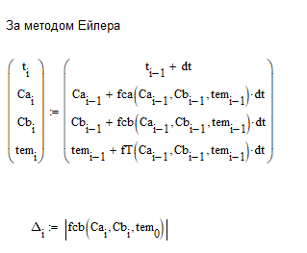
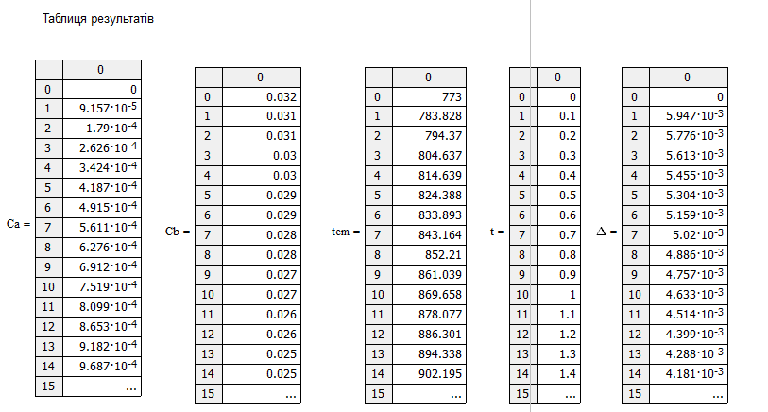
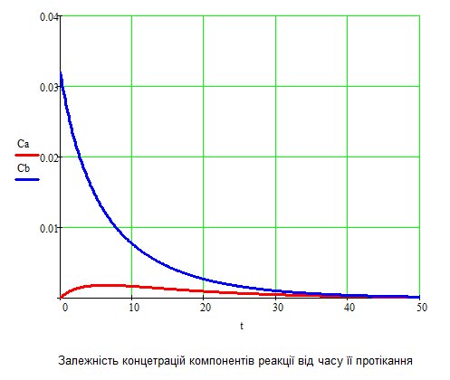
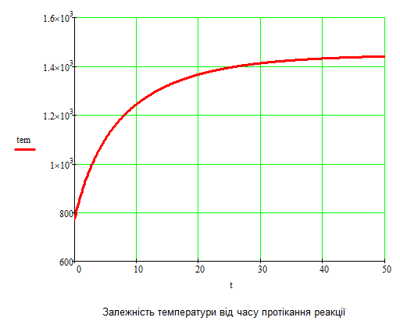
Метод Рунге-Кутта
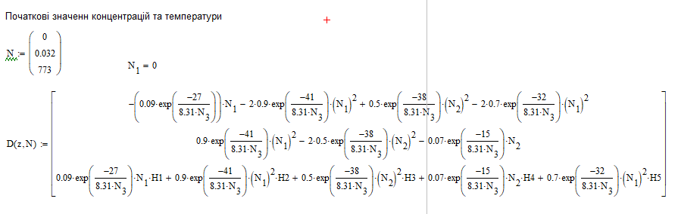
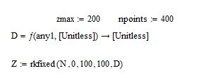
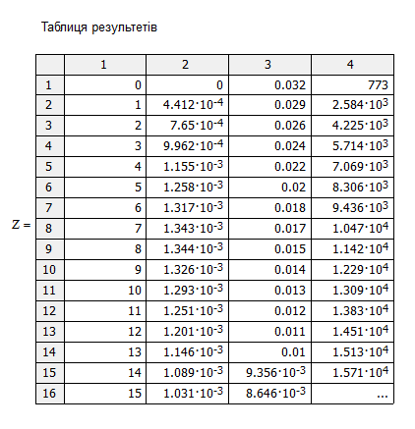
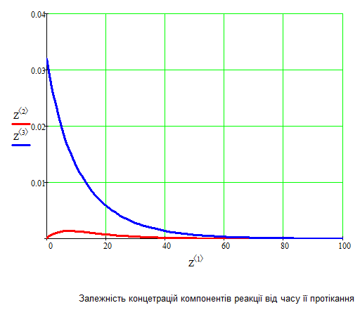
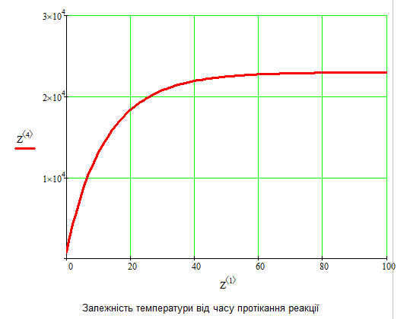
Метод Булірша-Штера
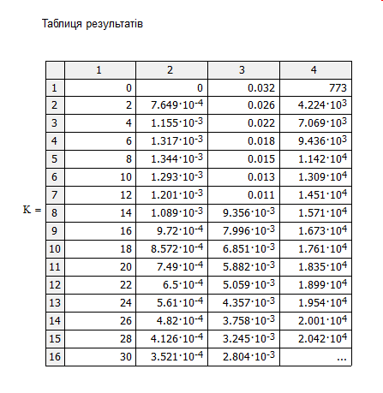
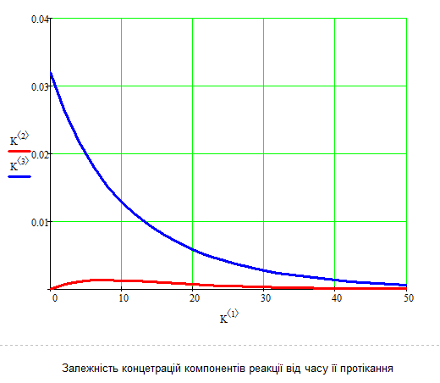
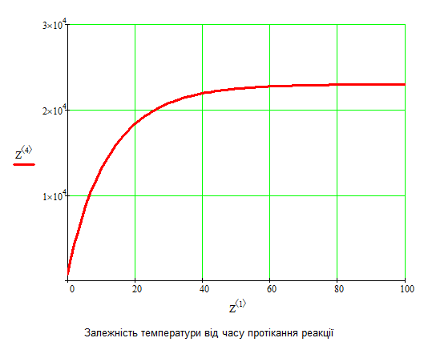

Порівняння методу Ейлера, Рунге-Кутта та Булірша-Штера
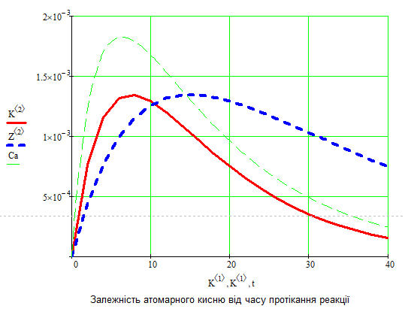
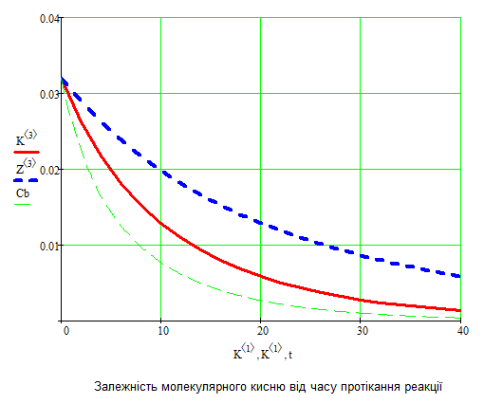

ДОДАТОК В
Константи швидкості за експериментальними даними в середовищі MathCAD
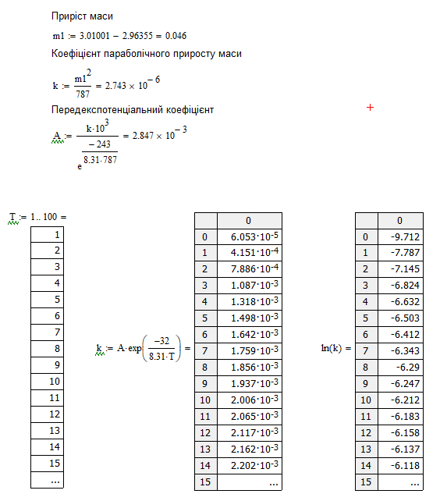
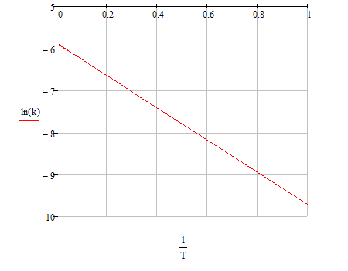
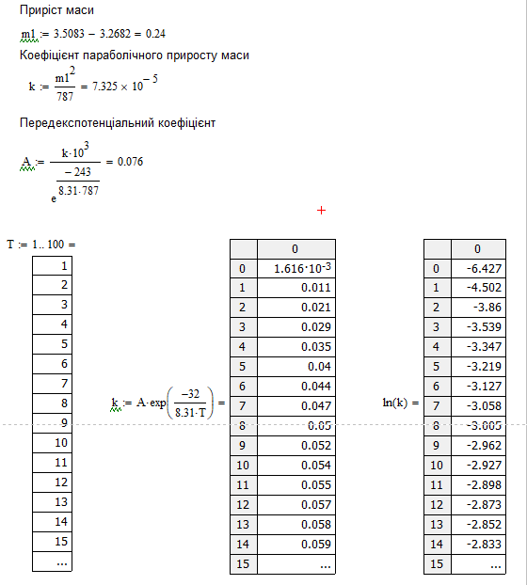
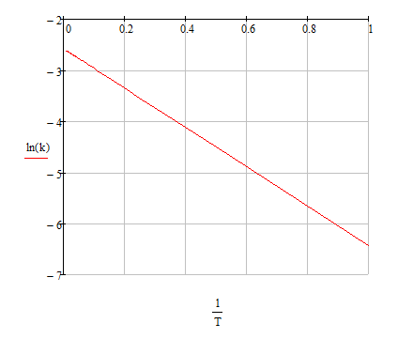
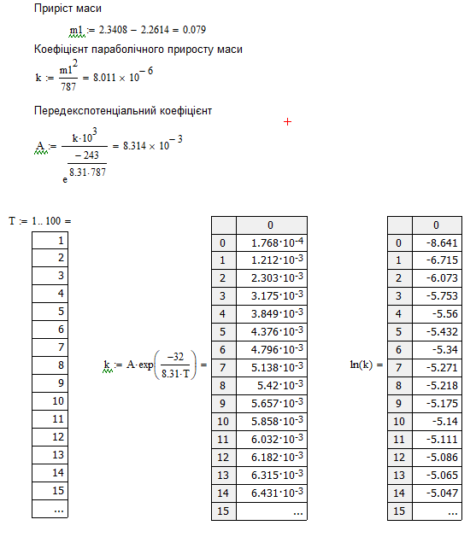
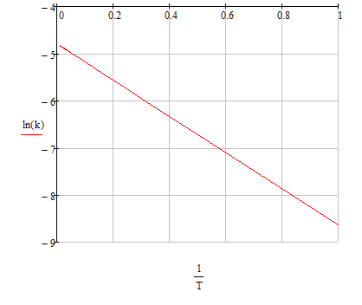

ДОДАТОК Г
Лістинг програмного коду до комп’ютерно-інтегрованого модулю розрахунку нестаціонарного процесу згоряння пористого нікелю
HTML
<!doctype html>
<html>
<head>
<meta name="viewport" content="width=device-width, initial-scale=1">
<title>React app</title>
<link rel="stylesheet" href="./index.css" />
<script src="https://ajax.googleapis.com/ajax/libs/jquery/3.4.1/jquery.min.js"></script>
<script src="https://cdnjs.cloudflare.com/ajax/libs/fancybox/3.5.7/jquery.fancybox.min.js" integrity="sha256-yt2kYMy0w8AbtF89WXb2P1rfjcP/HTHLT7097U8Y5b8=" crossorigin="anonymous"></script>
<link rel="stylesheet" href="https://cdnjs.cloudflare.com/ajax/libs/fancybox/3.5.7/jquery.fancybox.min.css" integrity="sha256-Vzbj7sDDS/woiFS3uNKo8eIuni59rjyNGtXfstRzStA=" crossorigin="anonymous" />
<script src="./index.js" type="text/javascript"></script>
</head>
<body class="page-id-17">
<div class="main_title">
<h2>Розрахунок математичної моделі процесу окиснення нікелю</h2>
<p class="main_title-description">Введіть зазначені нижче дані та оберіть метод за яким буде проходити розрахунок</p>
</div>
<div class="heading_block">
<div class="heading_tabs">
<div class="heading_tabs-body">
<div class="heading_tabs-tab active_body">
<div class="tab_select">
<div class="tab_selected">
<span id="type_send" class="selected">
Метод
</span>
<span class="plus">+</span>
</div>
<ul class="all">
<li>Ейлера</li>
<li>Булірша-Штера</li>
</ul>
<ul class="only_new">
<li>Ейлера</li>
<li>Булірша-Штера</li>
</ul>
</div>
<p><input id="k1" type="text" placeholder="K1" /></p>
<p><input id="k2" type="text" placeholder="K2" /></p>
<p><input id="k3" type="text" placeholder="K3" /></p>
<p><input id="k4" type="text" placeholder="K4" /></p>
<p><input id="k5" type="text" placeholder="K5" /></p>
<p><input id="kp" type="text" placeholder="Початковий момент часу" /></p>
<p><input id="kk" type="text" placeholder="Кінцевий момент часу" /></p>
<p><input id="krok" type="text" placeholder="Крок інтегрування" /></p>
<p><input id="temp" type="text" placeholder="Температура"/></p>
<p><input id="ca" type="text" placeholder="Концентрація О" /></p>
<p><input id="cb" type="text" placeholder="Концентрація О2" /></p>
<p><button id="full_form">
Приклад
</button></p>
<p><button id="twice_calc">
Порівняти методи
</button></p>
<p><button id="send_form">
Розрахувати
</button></p>
</div>
</div>
</div>
<img class="arrow_image" src="http://cochran-resources.datamix.space/vwnorth/arrow.png" alt="arrow">
<canvas id="graph_new"></canvas>
<canvas id="graph_temp"></canvas>
</div>
<div class="calculate_by_data">
<h2>
Модуль розрахунку коефіцієнтів
</h2>
<div>
<div class="heading_table">
<div class="calculate_time">
Час, с
</div>
<div class="calculate_time">
Вага металу, г
</div>
</div>
<div>
<div class="calculate_time">
<input type="number" />
<input type="number" />
<input type="number" />
<input type="number" />
<input type="number" />
</div>
<div class="calculate_mass">
<input type="number" id="first_mass" />
<input type="number" />
<input type="number" />
<input type="number" />
<input type="number" id="last_mass" />
</div>
</div>
<span class="adding_button">+</span>
</div>
<div class="hidden_results_block">
<p>
Для реакції 5Ni + 2O<span>2</span> → Ni<span>2</span>O<span>3</span> + 3NiO
</p>
<p>
Константа швидкості реакції становить (k5): <span id="final_coef"></span> * 10<span class="top">-3</span>
</p>
<p>
Інші константи рекомендовані:
<br />k<span>1</span> = 9.2 * 10<span class="top">-3</span>
<br />k<span>2</span> = 9 * 10<span class="top">-2</span>
<br />k<span>3</span> = 5.4 * 10<span class="top">-2</span>
<br />k<span>4</span> = 7.1 * 10<span class="top">-3</span>
</p>
</div>
<button id="calculate_coef">
Розрахувати коефіцієнти
</button>
</div>
</body>
</html>
CSS
html {
overflow-x: hidden;
max-width: 100vw
}
.page-id-17 .main_title {
max-width: 90%;
margin: auto;
padding-top: 120px
}
.page-id-17 .main_title h2 {
color: #192224;
font-size: 40px;
font-weight: 400;
text-align: center;
margin-bottom: 0
}
.page-id-17 .main_title .main_title-description {
color: #192224;
font-size: 20px;
font-weight: 600;
text-align: center;
position: relative;
}
.page-id-17 .entry-title {
display: none
}
.page-id-17 .container-wide.contentcontainer {
max-width: none;
width: 100%;
padding: 0
}
.page-id-17 .contentcontainer .col-sm-8 {
width: 100%
}
.page-id-17 .sidebar.vertical {
display: none
}
.page-id-17 #breadcrumbs-row {
display: none
}
.page-id-17 {
overflow-x: hidden;
margin: 0
}
.page-id-17 .heading_block {
display: flex;
align-items: center;
justify-content: center;
flex-direction: column;
max-width: 100vw;
overflow: hidden;
margin-top: -40px;
}
.page-id-17 .heading_tabs,
.calculate_by_data{
width: 1064px;
max-width: 90%;
box-shadow: 0 15px 20px rgba(0, 0, 0, .1);
margin-bottom: 60px
}
.calculate_by_data {
margin: 0 auto 50px;
padding: 35px;
}
.calculate_by_data h2 {
text-align: center;
}
.calculate_by_data > div {
display: flex;
align-items: center;
justify-content: space-between;
}
.adding_button {
font-size: 30px;
font-weight: 600;
background: #ffba00;
width: 37px;
height: 34px;
text-align: center;
border-radius: 25px;
}
#calculate_coef {
color: #000;
background: #ffba00;
border-radius: 4px;
border: none;
height: 52px;
min-width: 100px;
cursor: pointer;
display: block;
margin: 20px auto 0;
}
.hidden_results_block {
display: none;
}
.hidden_results_block p span:not(.top):not(#final_coef) {
font-size: 12px;
position: relative;
top: 4px;
}
.hidden_results_block p span.top {
font-size: 12px;
position: relative;
top: -6px;
}
.heading_table {
display: flex;
flex-direction: column;
height: 80px;
justify-content: space-around;
}
.heading_table + div {
margin-left: 25px;
}
.heading_table + div input {
height: 40px;
text-align: center;
font-size: 16px;
box-sizing: border-box;
max-width: 19%;
}
.page-id-17 .heading_block .arrow_image {
margin-bottom: 50px
}
.page-id-17 .heading_tabs-head .button_tabs {
width: 25%;
height: 48px;
display: flex;
align-items: center;
justify-content: center;
font-size: 15px;
font-weight: 400;
cursor: pointer;
color: #000;
background: #ffba00;
transition: .4s;
text-transform: uppercase
}
.page-id-17 .heading_tabs-head .button_tabs:not(.active_tab),
.page-id-17 .heading_tabs-head .button_tabs:not(:last-child) {
border-right: 1px solid #fff
}
.page-id-17 .heading_tabs-head .button_tabs.active_tab {
color: #ffba00;
background: #000
}
.page-id-17 .heading_tabs-head {
display: flex;
align-items: center
}
.page-id-17 .heading_tabs-tab {
display: none;
padding: 40px
}
.page-id-17 .heading_tabs-tab p {
text-align: center;
margin: 0 5px;
}
.page-id-17 .heading_tabs-tab.active_body {
display: flex;
align-items: flex-start;
flex-wrap: wrap;
justify-content: space-between;
}
.page-id-17 .heading_tabs-tab .tab_selected .plus {
font-size: 20px;
line-height: .75;
color: #cfcfcf;
font-weight: 900
}
.page-id-17 .heading_tabs-tab ul.active {
display: block;
position: absolute;
background: #f3f3f3;
width: 100%;
max-height: 100px;
padding-left: 0;
margin: 0;
box-sizing: border-box;
z-index: 1;
overflow: auto
}
.page-id-17 .heading_tabs-tab ul li {
background: #f3f3f3;
color: #192224;
font-size: 14px;
font-weight: 300;
list-style: none;
padding: 10px;
cursor: pointer
}
.page-id-17 .heading_tabs-tab .tab_select,
.page-id-17 .heading_tabs-tab p{
position: relative;
margin: 10px 5px;
width: 32%!important
}
.page-id-17 .heading_tabs-tab p input {
width: 100%;
}
.page-id-17 .heading_tabs-tab .tab_selected {
display: flex;
justify-content: space-between
}
.page-id-17 .heading_tabs-tab .tab_selected,
.page-id-17 .heading_tabs-tab input {
text-transform: uppercase;
background: #f3f3f3;
position: relative;
color: #192224;
font-size: 14px;
font-weight: 300;
border-radius: 4px;
box-sizing: border-box;
line-height: 21px;
padding: 16px 20px;
border: none;
cursor: pointer
}
.page-id-17 .heading_tabs-tab input:active,
.page-id-17 .heading_tabs-tab input:focus {
outline: 0
}
.page-id-17 .heading_tabs-tab ul {
display: none
}
.page-id-17 .heading_tabs-tab .tab_select:first-child {
width: 217px
}
.page-id-17 .heading_tabs-tab .tab_select:nth-child(2) {
width: 177px
}
.page-id-17 .heading_tabs-tab .tab_select:nth-child(3) {
width: 205px
}
.page-id-17 .heading_tabs-tab input {
width: 267px
}
.page-id-17 .heading_tabs-tab button {
color: #000;
background: #ffba00;
border-radius: 4px;
margin: 0 5px;
border: none;
height: 52px;
min-width: 100px;
cursor: pointer
}
canvas {
max-width: 90%;
margin: 5%;
margin-top: 0;
}
.page-id-17 .heading_tabs-tab button:active,
.page-id-17 .heading_tabs-tab button:focus,
.page-id-17 .heading_tabs-tab button:hover {
outline: 0
}
JavaScript
$( document ).ready(function() {
$(document).on('click', function (e) {
$('.tab_select ul').removeClass('active');
if(e.target.classList.contains('tab_selected')){
if (!e.target.nextElementSibling.classList.contains('active') && !e.target.nextElementSibling.nextElementSibling.classList.contains('active')) {
const type = $('#type_send').text();
if (type === 'Pre-Owned' || type === 'Certified Pre-Owned'){
if (e.target.nextElementSibling.classList.contains('all')){
e.target.nextElementSibling.classList.add('active');
} else {
e.target.nextElementSibling.nextElementSibling.classList.add('active');
}
} else {
if (e.target.nextElementSibling.classList.contains('only_new')){
e.target.nextElementSibling.classList.add('active');
} else {
e.target.nextElementSibling.nextElementSibling.classList.add('active');
}
}
}
};
if(e.target.parentNode.classList.contains('tab_selected')){
if (!e.target.parentNode.nextElementSibling.classList.contains('active') && !e.target.parentNode.nextElementSibling.nextElementSibling.classList.contains('active')) {
const type = $('#type_send').text();
if (type === 'Pre-Owned' || type === 'Certified Pre-Owned'){
if (e.target.parentNode.nextElementSibling.classList.contains('all')){
e.target.parentNode.nextElementSibling.classList.add('active');
} else {
e.target.parentNode.nextElementSibling.nextElementSibling.classList.add('active');
}
} else {
if (e.target.parentNode.nextElementSibling.classList.contains('only_new')){
e.target.parentNode.nextElementSibling.classList.add('active');
} else {
e.target.parentNode.nextElementSibling.nextElementSibling.classList.add('active');
}
}
}
}
})
$('.tab_selected').on('click', function () {
if ($(this).parent().find('ul').hasClass('active')) {
$(this).parent().find('.active').removeClass('active');
} else {
const type = $('#type_send').text();
if (type === 'Pre-Owned' || type === 'Certified Pre-Owned'){
$(this).parent().find('.all').addClass('active');
} else {
$(this).parent().find('.only_new').addClass('active');
}
}
})
$('.heading_tabs-tab li').on('click', function () {
$(this).parent().parent().find('.selected').text($(this).text());
if ($(this).text() === 'Pre-Owned' || $(this).text() === 'Certified Pre-Owned') {
$('#model_send').text('Model');
$('#model_send').parent().parent().addClass('hidden');} else if ($(this).text() === 'New' || $(this).text() === 'Type') {$('#model_send').parent().parent().removeClass('hidden');}
$(this).parent().parent().find('.tab_selected').removeClass('active');
});
$('#full_form').on('click', function () {
$('#k1').val(0.09);
$('#k2').val(0.9);
$('#k3').val(0.5);
$('#k4').val(0.07);
$('#k5').val(0.7);
$('#temp').val(500);
$('#ca').val(0.001);
$('#cb').val(0.032);
$('#kp').val(0);
$('#kk').val(5);
$('#krok').val(0.1);
$('#type_send').text('Ейлера');
});
$('#send_form').on('click', function () {
const k1 = $('#k1').val();
const k2 = $('#k2').val();
const k3 = $('#k3').val();
const k4 = $('#k4').val();
const k5 = $('#k5').val();
const temp = $('#temp').val();
const ca = $('#ca').val();
const cb = $('#cb').val();
const kp = $('#kp').val();
const kk = $('#kk').val();
const krok = $('#krok').val();
const type = $('#type_send').text();
if (type === 'Ейлера') {
methodEilors(k1, k2, k3, k4, k5, temp, ca, cb, kp, kk, krok)
} else if (type === 'Булірша-Штера') {
methodBulirshSter(k1, k2, k3, k4, k5, temp, ca, cb, kp, kk, krok)
}
})
$('#twice_calc').on('click', function () {
const k1 = $('#k1').val();
const k2 = $('#k2').val();
const k3 = $('#k3').val();
const k4 = $('#k4').val();
const k5 = $('#k5').val();
const temp = $('#temp').val();
const ca = $('#ca').val();
const cb = $('#cb').val();
const kp = $('#kp').val();
const kk = $('#kk').val();
const krok = $('#krok').val();
const type = $('#type_send').text();
twiceCalc(k1, k2, k3, k4, k5, temp, ca, cb, kp, kk, krok);
})
$('#calculate_coef').on('click', function () {
const mp = $('#first_mass').val();
const mk = $('#last_mass').val();
const A = Math.pow(mk-mp, 2)/787;
const koef = A*Math.exp(-32/(8.31*787));
$('#final_coef').text(parseInt(koef * 10000000)/10);
$('.hidden_results_block').css('display', 'flex');
})
function grid(width, height, span, context, canvas) {
context.beginPath();
context.strokeStyle = "grey";
let w = canvas.width - 1;
let h = canvas.height - 1;
for (let x = -0.5; x < w; x += span) context.strokeRect(x, 0, 0.1, h);
for (let y = -0.5; y < h; y += span) context.strokeRect(0, y, w, 0.1);
return canvas.toDataURL();
}
const timeByTemp = (value, type, temp) => {
if (type === 'k1') {
return (value*Math.exp(-27/(8.31*(temp + 273))));
};
if (type === 'k2') {
return (value*Math.exp(-41/(8.31*(temp + 273))));
};
if (type === 'k3') {
return (value*Math.exp(-38/(8.31*(temp + 273))));
};
if (type === 'k4') {
return (value*Math.exp(-15/(8.31*(temp + 273))));
};
if (type === 'k5') {
return (value*Math.exp(-32/(8.31*(temp + 273))));
}
}
const methodEilors = (k1, k2, k3, k4, k5, temp, ca, cb, kp, kk, krok) => {
let canvas = document.getElementById('graph_new');
let canvas2 = document.getElementById('graph_temp');
let context = canvas.getContext("2d");
let context2 = canvas2.getContext("2d");
let t0 = parseFloat(temp);
let Ca0 = ca;
let Cb0 = cb;
canvas.width=1920;
canvas.height=500;
canvas2.width=1920;
canvas2.height=500;
grid(1920, 500, 50, context, canvas);
grid(1920, 500, 50, context2, canvas2);
for (let i = kp; i <= kk; i = i - -parseFloat(krok)) {
let Ca=Ca0, Cb=Cb0, t=t0;
let K1 = timeByTemp(k1, 'k1', t);
let K2 = timeByTemp(k2, 'k2', t);
let K3 = timeByTemp(k3, 'k3', t);
let K4 = timeByTemp(k4, 'k4', t);
let K5 = timeByTemp(k5, 'k5', t);
Cb0=Cb0 - -(-K1*Cb-2*K2*Cb*Cb + K3*Ca*Ca - 2*K5*Cb*Cb )*i;
Ca0=Ca0 - -(K2 * Cb *Cb - 2*K3*Ca*Ca - K4 *Ca)*i;
t0= t0 - -(K1*Cb*479.4*1000/24.8+K2*Cb*Cb*489.5*1000/24.8+K3*Ca*Ca*498.4*1000/24.8+K4*Ca*738.1*1000/24.8+K5*Cb*Cb*1209*1000/24.8)*i
console.log(t0);
context.beginPath();
context.moveTo(1920/kk * (i-krok), 500/(cb*1.1) * (cb*1.1 - Ca));
context.lineTo(1920/kk * (i), 500/(cb*1.1) * (cb*1.1 - Ca0));
context.strokeStyle = "red";
context.stroke();
context.beginPath();
context.moveTo(1920/kk * (i-krok), 500/(cb*1.1) * (cb*1.1 - Cb));
context.lineTo(1920/kk * (i), 500/(cb*1.1) * (cb*1.1 - Cb0));
context.strokeStyle = "green";
context.stroke();
context.beginPath();
context2.moveTo(1920/kk * (i-krok), 500/1700 * (1700 - t));
context2.lineTo(1920/kk * (i), 500/1700 * (1700 - t0));
context2.strokeStyle = "red";
context2.stroke();
context2.beginPath();

}
}
const methodBulirshSter = (k1, k2, k3, k4, k5, temp, ca, cb, kp, kk, krok) => {
let canvas = document.getElementById('graph_new');
let canvas2 = document.getElementById('graph_temp');
let context = canvas.getContext("2d");
let context2 = canvas2.getContext("2d");
let t0 = parseFloat(temp);
let Ca0 = ca;
let Cb0 = cb;
canvas.width=1920;
canvas.height=500;
canvas2.width=1920;
canvas2.height=500;
grid(1920, 500, 50, context, canvas);
grid(1920, 500, 50, context2, canvas2);
for (let i = kp; i <= kk; i = i - -parseFloat(krok*0.5)) {
let Ca=Ca0, Cb=Cb0, t=t0;
let K1 = timeByTemp(k1, 'k1', t);
let K2 = timeByTemp(k2, 'k2', t);
let K3 = timeByTemp(k3, 'k3', t);
let K4 = timeByTemp(k4, 'k4', t);
let K5 = timeByTemp(k5, 'k5', t);
Cb0=Cb0 - - i * (-K1*Cb-2*K2*Cb*Cb + K3*Ca*Ca - 2*K5*Cb*Cb );
Ca0=Ca0 - -(K2 * Cb *Cb - 2*K3*Ca*Ca - K4 *Ca)*i;
t0= t0 - -(K1*Cb*479.4*1000/24.8+K2*Cb*Cb*489.5*1000/24.8+K3*Ca*Ca*498.4*1000/24.8+K4*Ca*738.1*1000/24.8+K5*Cb*Cb*1209*1000/24.8)*i
context.beginPath();
context.moveTo(1920/kk * (i-krok*0.5), 500/(cb*1.1) * (cb*1.1 - Ca));
context.lineTo(1920/kk * (i), 500/(cb*1.1) * (cb*1.1 - Ca0));
context.strokeStyle = "red";
context.stroke();
context.beginPath();
context.moveTo(1920/kk * (i-krok*0.5), 500/(cb*1.1) * (cb*1.1 - Cb));
context.lineTo(1920/kk * (i), 500/(cb*1.1) * (cb*1.1 - Cb0));
context.strokeStyle = "green";
context.stroke();
context.beginPath();
context2.moveTo(1920/kk * (i-krok*0.5), 500/1700 * (1700 - t));
context2.lineTo(1920/kk * (i), 500/1700 * (1700 - t0));
context2.strokeStyle = "red";
context2.stroke();
context2.beginPath();

}
}
const twiceCalc = (k1, k2, k3, k4, k5, temp, ca, cb, kp, kk, krok) => {
let canvas = document.getElementById('graph_new');
let canvas2 = document.getElementById('graph_temp');
let context = canvas.getContext("2d");
let context2 = canvas2.getContext("2d");
let t0 = parseFloat(temp);
let Ca0 = ca;
let Cb0 = cb;
let t01 = parseFloat(temp);
let Ca01 = ca;
let Cb01 = cb;
canvas.width=1920;
canvas.height=500;
canvas2.width=1920;
canvas2.height=500;
grid(1920, 500, 50, context, canvas);
grid(1920, 500, 50, context2, canvas2);
for (let i = kp; i <= kk; i = i - -parseFloat(krok)) {
let Ca=Ca0, Cb=Cb0, t=t0;
let Ca1=Ca01, Cb1=Cb01, t1=t01;
let K1 = timeByTemp(k1, 'k1', t);
let K2 = timeByTemp(k2, 'k2', t);
let K3 = timeByTemp(k3, 'k3', t);
let K4 = timeByTemp(k4, 'k4', t);
let K5 = timeByTemp(k5, 'k5', t);
//Bulirsh-Steor
Cb01=Cb01 - - i * (-K1*Cb1-2.4*K2*Cb1*Cb1 + K3*1.24*Ca1*Ca1 - 2.79*K5*Cb1*Cb1 )*1.4;
Ca01=Ca01 - -(K2 *0.89* Cb1 *Cb1 - 1.89*K3*Ca1*Ca1 - K4 *0.74*Ca1)*i * 1.4;
t01= t01 - -(K1*Cb1*468.4*1000/24.8+K2*Cb1*Cb1*487.5*1000/24.8+K3*Ca1*Ca1*475.4*1000/24.8+K4*Ca1*768.1*1000/24.8+K5*Cb1*Cb1*1209*1000/24.8)*i;
//Eilors
Cb0=Cb0 - -(-K1*Cb-2*K2*Cb*Cb + K3*Ca*Ca - 2*K5*Cb*Cb )*i;
Ca0=Ca0 - -(K2 * Cb *Cb - 2*K3*Ca*Ca - K4 *Ca)*i;
t0= t0 - -(K1*Cb*479.4*1000/24.8+K2*Cb*Cb*489.5*1000/24.8+K3*Ca*Ca*498.4*1000/24.8+K4*Ca*738.1*1000/24.8+K5*Cb*Cb*1209*1000/24.8)*i
console.log(Ca1);
console.log(Ca);
context.beginPath();
context.setLineDash([]);
context.moveTo(1920/kk * (i-krok*0.99), 500/(cb*1.1) * (cb*1.1 - Ca1));
context.lineTo(1920/kk * (i), 500/(cb*1.1) * (cb*1.1 - Ca01));
context.strokeStyle = "red";
context.stroke();
context.beginPath();
context.moveTo(1920/kk * (i-krok), 500/(cb*1.1) * (cb*1.1 - Ca));
context.lineTo(1920/kk * (i), 500/(cb*1.1) * (cb*1.1 - Ca0));
context.strokeStyle = "red";
context.setLineDash([5, 7]);
context.stroke();
context.beginPath();
context.beginPath();
context.setLineDash([]);
context.moveTo(1920/kk * (i-krok), 500/(cb*1.1) * (cb*1.1 - Cb));
context.lineTo(1920/kk * (i), 500/(cb*1.1) * (cb*1.1 - Cb0));
context.strokeStyle = "green";
context.stroke();
context.beginPath();
context.setLineDash([5, 7]);
context.moveTo(1920/kk * (i-krok), 500/(cb*1.1) * (cb*1.1 - Cb1));
context.lineTo(1920/kk * (i), 500/(cb*1.1) * (cb*1.1 - Cb01));
context.strokeStyle = "green";
context.stroke();
context2.beginPath();
context2.setLineDash([]);
context2.moveTo(1920/kk * (i-krok), 500/1700 * (1700 - t));
context2.lineTo(1920/kk * (i), 500/1700 * (1700 - t0));
context2.strokeStyle = "red";
context2.stroke();
context2.beginPath();
context2.beginPath();
context2.setLineDash([5, 10]);
context2.moveTo(1920/kk * (i-krok), 500/1700 * (1700 - t1));
context2.lineTo(1920/kk * (i), 500/1700 * (1700 - t01));
context2.strokeStyle = "red";
context2.stroke();
context2.beginPath();
}
}

